**2.3.2数据分析结果**

### **2.3.2.1《梦想世界（端游）》整体数据分析结果**

1）百度指数、主网页浏览量、下载点击量、新增注册账户数、新增付费账户数分析

我们对报告期内的百度指数、主网页浏览量、下载点击量、新增注册账户数、新增付费账户数的月变化趋势进行了对比分析，发现主网页浏览量和下载点击量的变化趋势一致，月新增注册账户数与月新增付费账户数的变化趋势一致。其中因《梦想世界（端游）》于2016年7月投放了网吧媒体（该网吧媒体体现为网管软件的弹出窗口，特点为高点击量低下载量），导致主网页浏览量与下载点击量于该月产生显著波动。月新增付费用户数于2017年4月至2017年8月呈持续上升趋势，我们了解到该变化是由于《梦想世界（端游）》于2017年3月底4月初进行了大版本更新，导致用户的充值意愿增加。

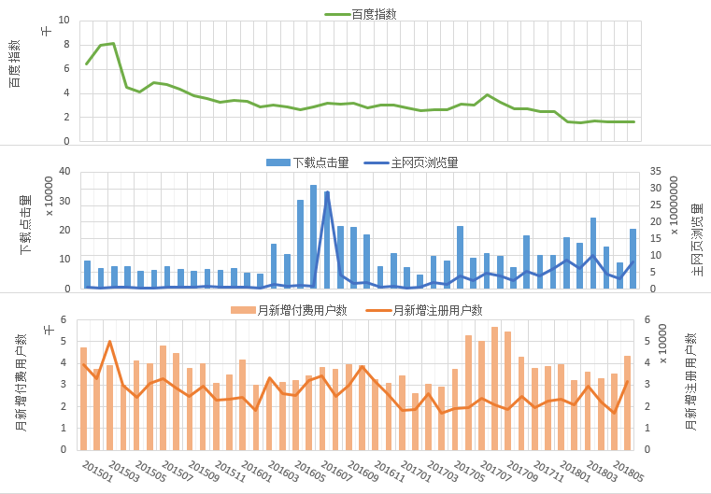

注：此处的下载点击量为主网页游戏的下载点击量。

图2.3.1.1《梦想世界（端游）》—百度指数、主网页浏览量、下载点击量、新增注册账户数、新增付费账户数分月变化趋势图

2）付费转化率变化率分析

我们绘制了报告期内付费转化率变化率盒须图，对付费转化率变化率进行了分析，发现2015年5月付费转化率较上月有明显变化，整体变化较为集中，我们了解到由于2015年4月受竞品手游上线的间接冲击，付费转化率偏低。

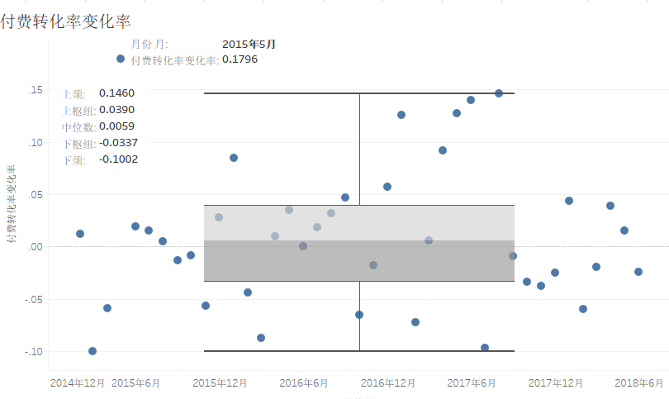

图2.3.1.2《梦想世界（端游）》—付费转化率变化率盒须图

3）月付费转化率、月付费账户数、月活跃账户数分析

我们对月付费转化率、月付费账户数、月活跃账户数的变化趋势进行了对比分析，发现《梦想世界（端游）》月付费转化率于2017年3月至2017年12月呈波动上升趋势，而该期间内月活跃账户数较之前月份有明显的下降，月付费账户数较之前月份有小幅上升，我们了解到月活跃账户的下降是目前端游市场的总体趋势，端游市场受到其他平台游戏市场冲击下，呈下降趋势。但另一方面，随着游戏体验的深入，游戏玩法及付费点逐步增多，留存的玩家对游戏的认可度更高，投入意愿更强，付费人数增加。

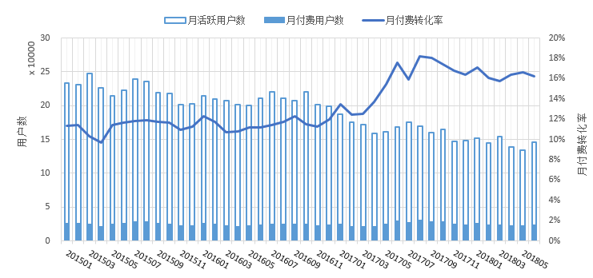

图2.3.1.3《梦想世界（端游）》—月付费转化率、月付费账户数、月活跃账户数分月变化趋势图

4）ARPU值变化率分析

我们绘制了报告期内ARPU值盒须图，对ARPU值变化率进行了分析，发现ARPU值变化率均落在区间内，变化较为集中，未发现明显异常。

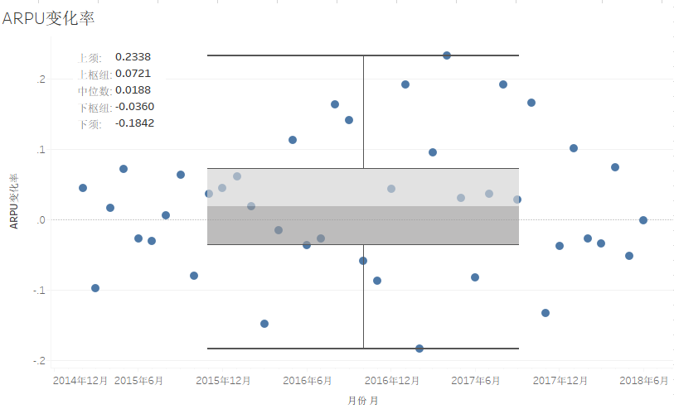

图2.3.1.4《梦想世界（端游）》—ARPU值变化率盒须图

5）系统内充值金额变化率分析

我们绘制了报告期内系统充值金额变化率盒须图，对系统充值金额变化率进行分析，发现 2017月2月充值金额较前一月有较为显著的变化，整体变化较为集中。我们了解到2017年1月中旬《梦想世界（端游）》开放新玩法（增加世界贡献度兑换梦想币的次数上限等），刺激消费点，后热度逐步降低，导致后续相应月份充值金额较前一月降低。

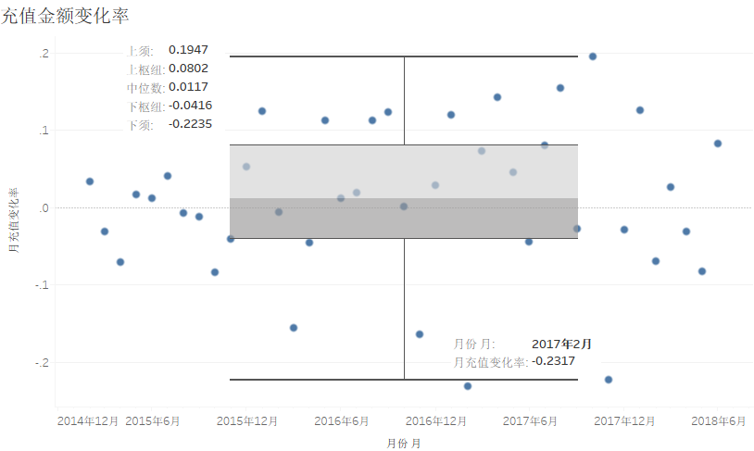

图2.3.1.5《梦想世界（端游）》—充值金额变化率盒须图

6）ARPU值、系统内充值金额、月活跃账户数分析

我们对ARPU值、系统内充值金额、月活跃账户数的变化趋势进行了对比分析，发现ARPU值变动趋势与系统内充值金额变动趋势基本一致。其中ARPU值于2017年10月达到高峰后回落，期间内系统内充值金额亦呈相同变动趋势，月活跃账户数较之前月份有小幅下降，未发现明显异常。

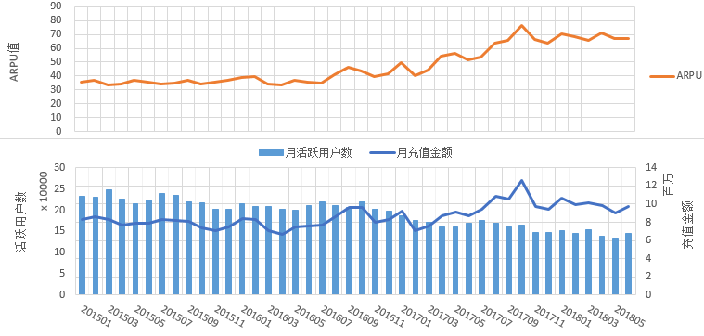

注：ARPU值与充值金额统计单位为元。

图2.3.1.6《梦想世界（端游）》—ARPU值、系统内充值金额、月活跃账户数变化趋势图

7）ARPPU值、系统内充值金额、月付费账户数分析

我们对ARPPU值、系统内充值金额、月付费账户数变化趋势进行了对比分析，发现ARPPU值变动趋势与系统内充值金额变动趋势基本一致。其中ARPPU值于2017年10月达到高峰后回落，期间内系统内充值金额亦呈相同变动趋势，未发现明显异常。

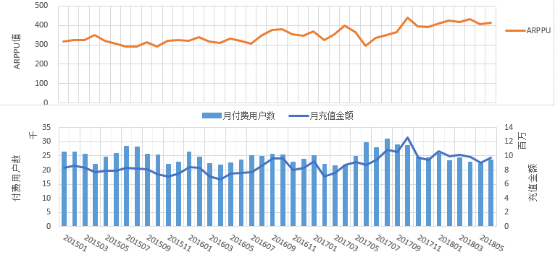

注：ARPPU值与充值金额统计单位为元。

图2.3.1.7《梦想世界（端游）》—ARPPU值、系统内充值金额、月付费账户数变化趋势图

8）月活跃账户数、月新增注册账户数、月付费账户数、月新增付费账户数分析

我们对月活跃账户数、月新增注册账户数、月付费账户数、月新增付费账户数变化趋势进行了对比分析，发现《梦想世界（端游）》月付费账户数与月新增付费账户数于2017年8月均达到报告期内峰值后逐渐回落，我们了解到2017年5月《梦想世界（端游）》推出首充礼包活动；2017年6月推出全新的等级礼包与优惠礼包，礼包带来的影响在8月达到峰值，随后逐渐衰减。

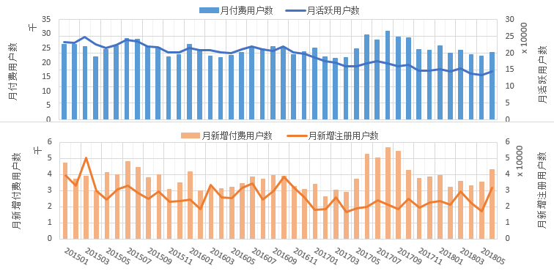

图2.3.1.8《梦想世界（端游）》—月活跃账户数、月新增注册账户数、月付费账户数、月新增付费账户数变化趋势图

9）月留存率、新增注册账户数分析

我们对月留存率和新增注册账户数变化趋势进行了对比分析，未发现明显异常。

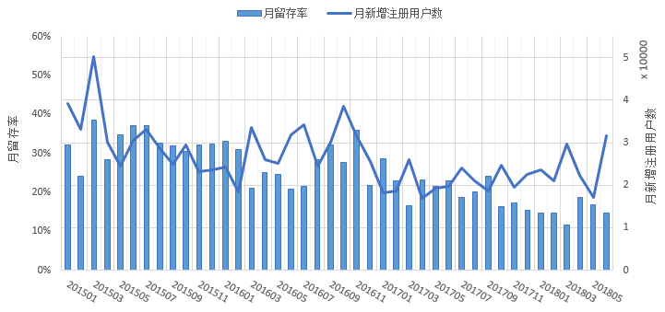

图2.3.1.9《梦想世界（端游）》—月留存率、新增注册账户数变化趋势图

10）ARPU值、ARPPU值、月付费转化率分析

我们对ARPU值、ARPPU值、月付费转化率变化趋势进行了对比分析，发现《梦想世界（端游）》ARPU值呈持续上升趋势，ARPPU值与月付费转化率呈波动上升趋势，我们了解到持续运营的MMORPG游戏，随着运营时间的增长，ARPU值与ARPPU值会呈上升趋势，未发现明显异常。

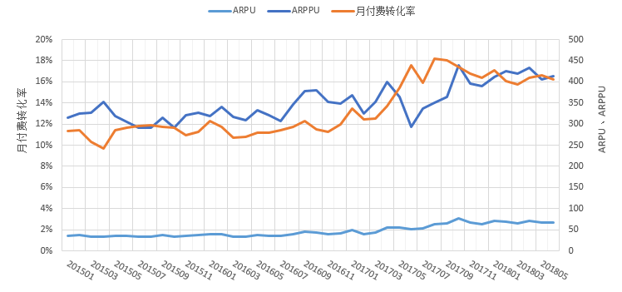

注：ARPU值与ARPPU值统计单位为元。

图2.3.1.10《梦想世界（端游）》—ARPU值、ARPPU值、月付费转化率变化趋势图

11）月平均单次充值金额分析

我们按月对平均单次充值金额进行了分析，发现月平均单次充值金额介于60元至105元之间，报告期内基本呈波动上升趋势，变化较为平缓，未发现明显异常。

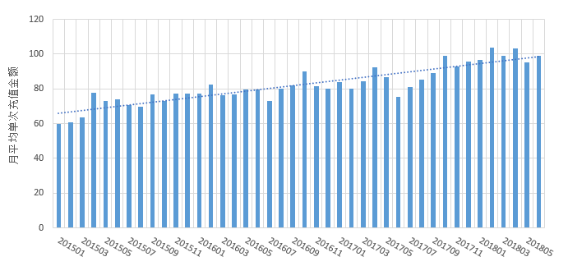

注：该指标统计单位为元。

图2.3.1.11《梦想世界（端游）》—月平均单次充值金额分月变化趋势图

12）系统内充值金额与财务确认收入金额分析

我们按月对系统内充值金额与财务确认收入金额进行了对比分析，发现两者变化趋势基本一致，未发现明显异常。

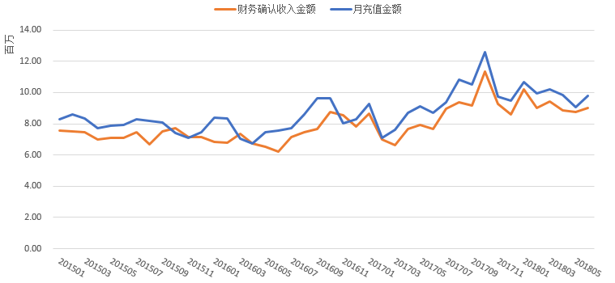

注：系统内充值金额与财务确认收入金额统计单位均为元。

图2.3.1.12《梦想世界（端游）》—系统内充值金额与财务确认收入金额月变化趋势图

13）月平均充值金额分析

我们按月份对用户充值金额进行了分析，发现各月的充值金额介于800万元至1000万元之间，变化较为平稳，未发现明显异常。

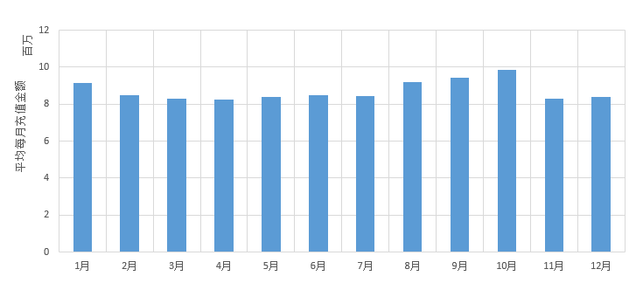

注：该指标统计单位为元。

图2.3.1.13《梦想世界（端游）》—充值金额随月变化趋势图

14）日平均充值金额分析

我们按照每个月的日期对日平均充值金额变化趋势进行了分析，发现每日充值金额变化平稳，除1日外未发现明显的大额波动，未发现月末集中大额充值的情况。我们了解到1日充值金额较高，是因为1日所在节日较多（如元旦节、国庆节、五一劳动节等），节日期间内游戏活动较丰富（尤其是国庆节期间推出的国庆礼包），从而刺激用户消费。

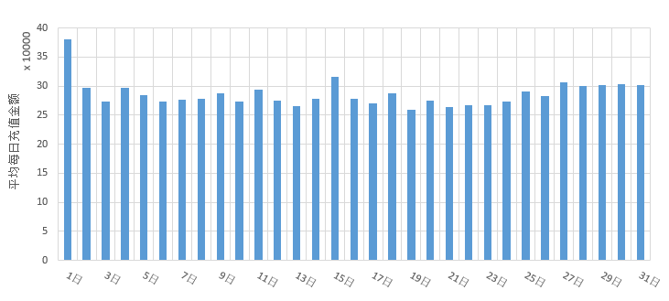

注：该指标统计单位为元。

图2.3.1.14《梦想世界（端游）》—日平均充值金额变化趋势图

15）小时总充值金额分析

我们按照每日24小时对充值金额进行分析，发现充值峰值在21时和22时左右，凌晨充值金额明显下降，符合正常的玩家作息习惯，未发现明显异常。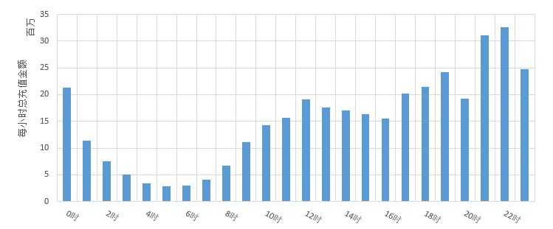

注：该指标统计单位为元。

图2.3.1.15《梦想世界（端游）》—充值金额随小时变化趋势图

16）充值金额分布

我们对充值用户的充值金额（单位，元）进行了区间划分，并分别统计了每个区间内充值人数以及对应的充值人民币金额。我们发现充值人数主要集中在0元至5000元之间，占总充值人数的95.23%，占总充值金额的29.75%；充值金额主要分布在1000元至30000元之间，占总充值人数的16.05%，占总充值金额的53.78%，同时充值金额超过100000元的用户占总充值人数的0.11%，占总充值金额的16.23%，详见表“2.3.2总充值金额分布详表”。

表2.3.2总充值金额分布详表

| **金额区间（元）** | **总人数** | **总金额（元）** | **人数占比** | **人数阶梯比** | **金额占比** | **金额阶梯比** |
| --- | --- | --- | --- | --- | --- | --- |
| 0-100 | 135042 | 4,478,054.51 | 49.68% | 49.68% | 1.23% | 1.23% |
| 100-500 | 68884 | 16,325,357.30 | 25.34% | 75.02% | 4.47% | 5.70% |
| 500-1000 | 22508 | 15,931,654.96 | 8.28% | 83.30% | 4.36% | 10.06% |
| 1000-5000 | 32413 | 71,906,439.60 | 11.92% | 95.23% | 19.69% | 29.75% |
| 5000-10000 | 6405 | 44,671,225.87 | 2.36% | 97.58% | 12.23% | 41.98% |
| 10000-20000 | 3583 | 49,795,420.65 | 1.32% | 98.90% | 13.63% | 55.61% |
| 20000-30000 | 1237 | 30,048,907.19 | 0.46% | 99.36% | 8.23% | 63.84% |
| 30000-40000 | 553 | 19,099,776.35 | 0.20% | 99.56% | 5.23% | 69.07% |
| 40000-50000 | 314 | 13,979,050.19 | 0.12% | 99.67% | 3.83% | 72.90% |
| 50000-60000 | 224 | 12,310,032.81 | 0.08% | 99.76% | 3.37% | 76.27% |
| 60000-70000 | 147 | 9,531,427.57 | 0.05% | 99.81% | 2.61% | 78.88% |
| 70000-80000 | 101 | 7,514,611.80 | 0.04% | 99.85% | 2.06% | 80.94% |
| 80000-90000 | 67 | 5,710,489.87 | 0.02% | 99.87% | 1.56% | 82.50% |
| 90000-100000 | 49 | 4,647,389.40 | 0.02% | 99.89% | 1.27% | 83.77% |
| >100000 | 296 | 59,264,727.58 | 0.11% | 100.00% | 16.23% | 100.00% |

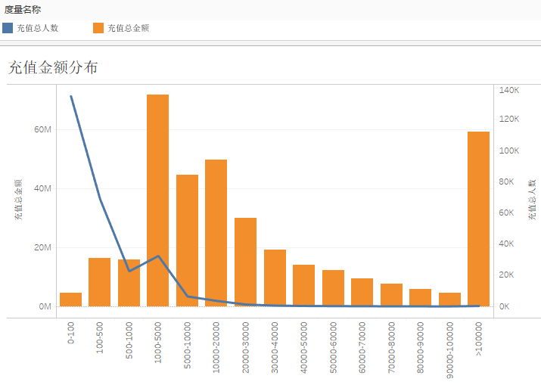

注：该指标金额统计单位为元。

图2.3.1.16《梦想世界（端游）》—充值金额分布图

17）充值方式分布

我们分别统计了各充值方式的充值人数以及对应的充值人民币金额，发现充值方式主要为支付宝、微信、汇付和银联，以上四种方式的充值金额占总充值金额的96.71%，详见“表2.3.3充值方式分布占比表”。

表2.3.3充值方式分布占比表

| **充值方式** | **总金额（元）** | **金额占比** | **金额阶梯比** |
| --- | --- | --- | --- |
| 支付宝 | 166,279,166.16 | 45.53% | 45.53% |
| 微信 | 98,367,258.60 | 26.93% | 72.46% |
| 汇付 | 46,043,686.80 | 12.61% | 85.07% |
| 银联 | 42,524,479.50 | 11.64% | 96.71% |
| 拨点 | 6,350,642.59 | 1.74% | 98.45% |
| 神州付 | 3,171,366.50 | 0.87% | 99.32% |
| 点卡 | 2,461,765.50 | 0.67% | 100.00% |
| EBilling | 16,200.00 | 0.00% | 100.00% |

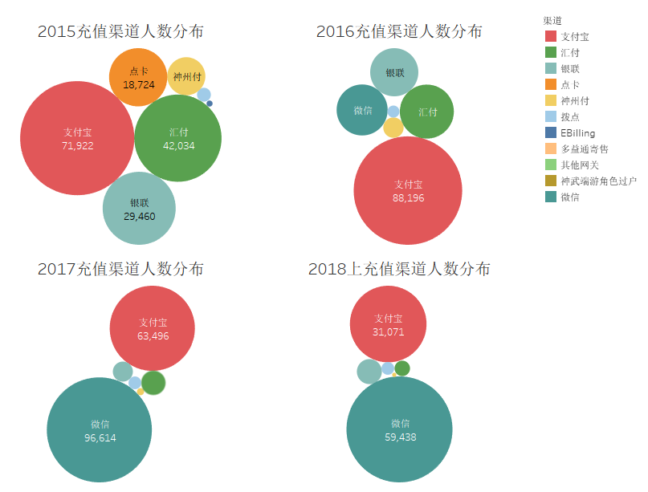

图2.3.1.17《梦想世界（端游）》—各充值方式年人数分布图

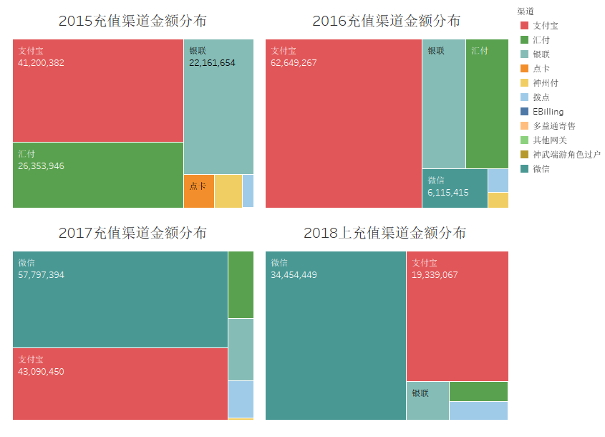

注：该指标金额统计单位为元。

图2.3.1.18《梦想世界（端游）》—各充值方式年总金额分布图

18）充值地域分布

我们分别统计了各地区的充值人数以及对应的充值人民币金额。我们发现充值地区整体分布较为分散，广东省、浙江省和山东省的充值人数和充值金额较高，以上三个省份的充值金额占总充值金额的44.98%，具体数据详见“表2.3.4 充值地域分布表”，充值总金额分布情况参见“图2.3.1.19《梦想世界（端游）》—各地区充值总金额分布图”。

表2.3.4充值地域分布表

| **省份** | **总金额（元）** | **金额占比** | **金额阶梯比** |
| --- | --- | --- | --- |
| 广东 | 62,189,435.80 | 17.03% | 17.03% |
| 浙江 | 52,359,587.45 | 14.34% | 31.36% |
| 山东 | 49,717,332.07 | 13.61% | 44.98% |
| 河南 | 20,700,406.40 | 5.67% | 50.65% |
| 江苏 | 19,873,628.63 | 5.44% | 56.09% |
| 福建 | 17,141,553.81 | 4.69% | 60.78% |
| 北京 | 13,340,194.12 | 3.65% | 64.43% |
| 海外 | 12,461,106.08 | 3.41% | 67.85% |
| 上海 | 12,134,830.09 | 3.32% | 71.17% |
| 辽宁 | 11,614,984.92 | 3.18% | 74.35% |
| 河北 | 11,253,793.30 | 3.08% | 77.43% |
| 湖北 | 8,552,358.69 | 2.34% | 79.77% |
| 广西 | 8,400,655.38 | 2.30% | 82.07% |
| 湖南 | 8,177,142.15 | 2.24% | 84.31% |
| 江西 | 7,221,122.32 | 1.98% | 86.29% |
| 天津 | 4,823,549.80 | 1.32% | 87.61% |
| 安徽 | 4,606,335.97 | 1.26% | 88.87% |
| 四川 | 4,461,592.66 | 1.22% | 90.09% |
| 云南 | 4,129,593.66 | 1.13% | 91.22% |
| 重庆 | 4,025,389.12 | 1.10% | 92.33% |
| 黑龙江 | 3,898,351.05 | 1.07% | 93.39% |
| 陕西 | 3,660,713.31 | 1.00% | 94.39% |
| 内蒙古 | 3,571,958.57 | 0.98% | 95.37% |
| 山西 | 3,482,186.33 | 0.95% | 96.33% |
| 贵州 | 2,553,970.63 | 0.70% | 97.03% |
| 海南 | 2,325,690.22 | 0.64% | 97.66% |
| 吉林 | 1,962,984.89 | 0.54% | 98.20% |
| 新疆 | 1,957,244.18 | 0.54% | 98.74% |
| 中国其他 | 1,839,886.34 | 0.50% | 99.24% |
| 香港 | 762,205.88 | 0.21% | 99.45% |
| 甘肃 | 625,953.10 | 0.17% | 99.62% |
| 西藏 | 529,497.31 | 0.14% | 99.76% |
| 宁夏 | 389,387.28 | 0.11% | 99.87% |
| 青海 | 237,025.64 | 0.06% | 99.94% |
| 澳门 | 144,525.86 | 0.04% | 99.98% |
| 台湾 | 88,392.64 | 0.02% | 100.00% |

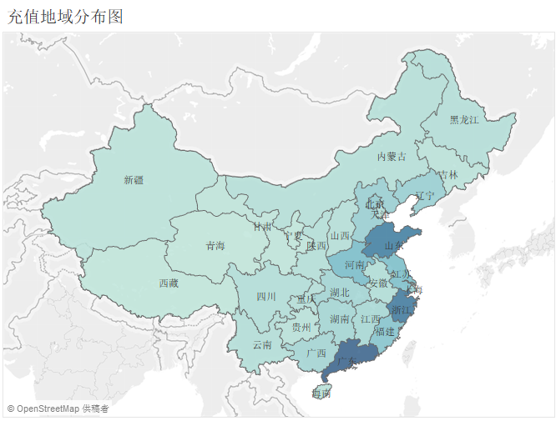

图2.3.1.19《梦想世界（端游）》—各地区充值总金额分布图

19）充值消耗比变化率分析

我们绘制了报告期内充值消耗比变化率盒须图，对充值消耗比变化率进行分析，发现《梦想世界（端游）》报告期内充值消耗比变化率总体介于81%至89%之间，属正常波动范围，未发现明显异常。

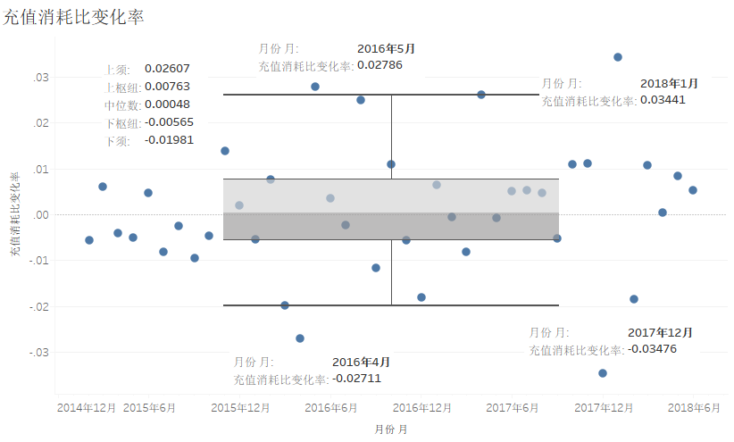

图2.3.1.20《梦想世界（端游）》—充值消耗比变化率盒须图

### **2.3.2.2《神武系列（端游）》整体数据分析结果**

多益网络于2015年7月2日结束《神武（端游）》运营，并于同时推出《神武2（端游）》；之后，多益网络于2017年11月24日结束《神武2（端游）》运营，并于同时推出《神武3（端游）》。因三款游戏的玩家、充值、等级、消费等运营数据皆具有继承关系，为了更直观的体现指标变化趋势，我们将上述三款游戏一同作为《神武系列（端游）》进行数据分析，并于月份轴以不同颜色进行区分。

1）百度指数、主网页浏览量、下载点击量、新增注册账户数、新增付费账户数分析

我们对报告期内的百度指数、主网页浏览量、下载点击量、新增注册账户数、新增付费账户数的月变化趋势进行了对比分析，发现《神武系列（端游）》下载点击量于2016年6月至2016年8月出现局部峰值，我们了解到《神武系列（端游）》于该时段推出了暑假活动，吸引到了更多学生用户的下载。2016年10月开始与许嵩合作，许嵩代言效应2016年10月至2016年12月浏览量不断上升。2017年开始公司的非效果类广告比例增大，付费转化有所下降。2018年3月推出了新玩法及活动，并相应增加了该月广告投放，从而推高了月新增注册用户数与主网页浏览量。

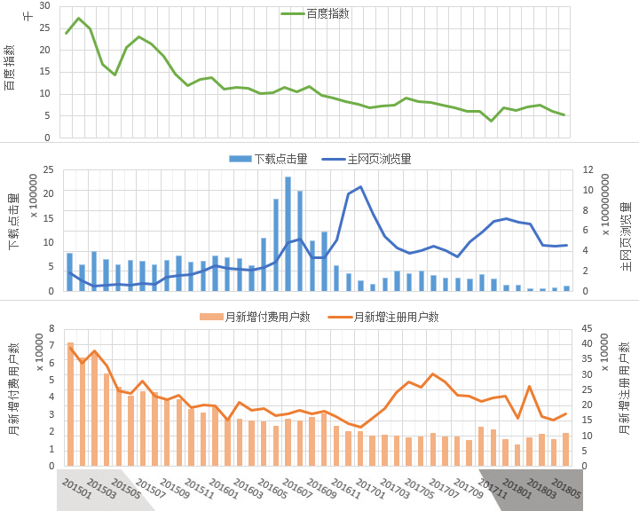

注：此处的下载点击量为主网页游戏的下载点击量。

图2.3.2.1《神武系列（端游）》—百度指数、主网页浏览量、下载点击量、新增注册账户数、新增付费账户数分月变化趋势图

2）付费转化率变化率分析

我们绘制了报告期内付费转化率变化率盒须图，对付费转化率进行分析，发现2017年9月与2018年1月较上月有明显变化，整体变化较为集中，我们了解到系《神武系列（端游）》2017年9月较2017年8月有较多刺激消费点的活动，如开学季活动、全明星排位赛、新资料片发布等，2018年1月付费转化率较2017年12月有所下降，了解到是因神武3开服，2017年11月12月付费转化率变化率较高导致。

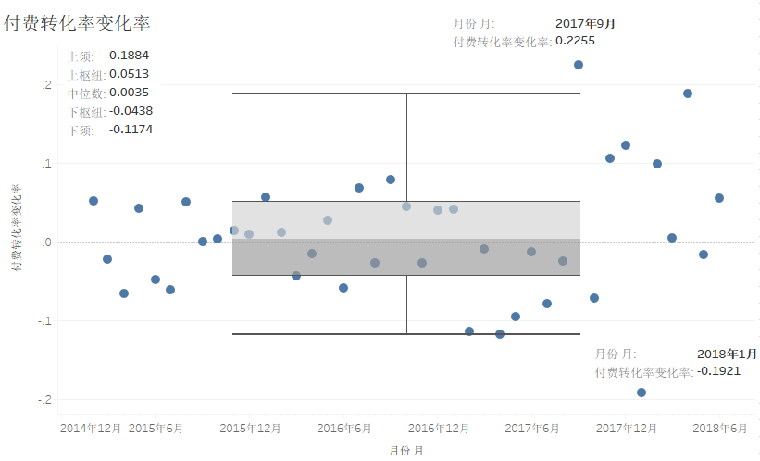

图2.3.2.2《神武系列（端游）》—付费转化率变化率盒须图

3）月付费转化率、月付费账户数、月活跃账户数分析

我们对月付费转化率、月付费账户数、月活跃账户数的变化趋势进行了对比分析，发现月付费账户数变化较为平稳，月付费转化率与月活跃账户数的变动趋势基本匹配。月付费转化率于2015年7月至2017年1月波动上升，自2017年2月开始回落，后于2017年8月波动上升，该期间内月活跃账户数呈反向变动趋势。《神武系列（端游）》于2017年3月开放130级装备，并于3月31日推出新资料片，4月上线全新120级副本，7月推出暑期活动，导致2017年4月至7月月活跃账户数上升。

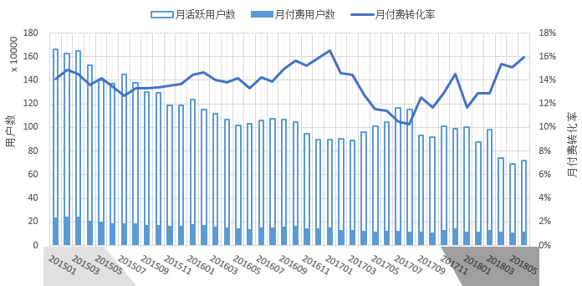

图2.3.2.3《神武系列（端游）》—月付费转化率、月付费账户数、月活跃账户数分月变化趋

势图

4）ARPU值变化率分析

我们绘制了报告期内ARPU值盒须图，对ARPU值变化率进行分析，发现ARPU值变化率均落在区间内，变化较为集中，未发现明显异常。

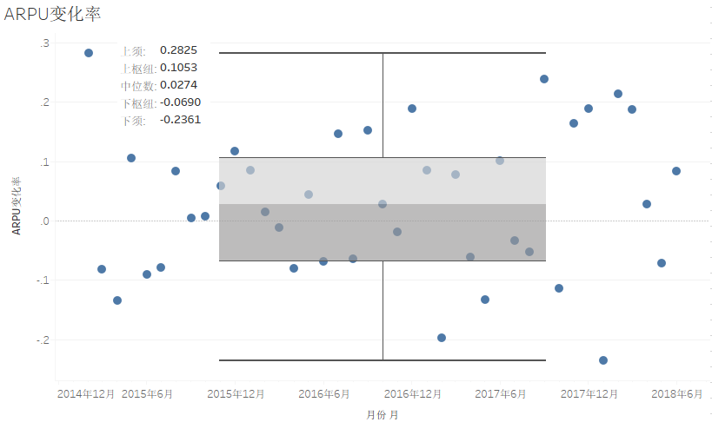图2.3.2.4《神武系列（端游）》—ARPU值变化率盒须图

5）系统内充值金额变化率分析

我们绘制了报告期内系统充值金额变化率盒须图，对充值金额变化率进行分析，发现报告期内各月充值金额变化率均落在区间内，变化较为集中，未发现明显异常。

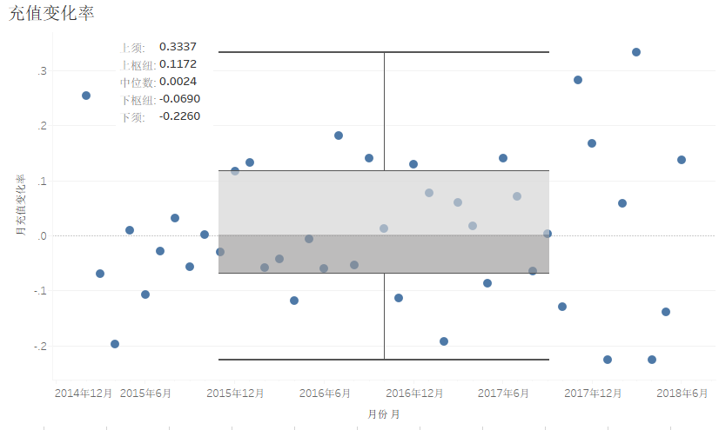

图2.3.2.5《神武系列（端游）》—充值金额变化率盒须图

6）ARPU值、系统内充值金额、月活跃账户数分析

我们对ARPU值、系统内充值金额、月活跃账户数的变化趋势进行了对比分析，发现《神武系列（端游）》ARPU值在报告期内缓步上升，月活跃账户数与系统内充值金额的变动趋势基本一致。2018年3月，《神武系列（端游）》推出门派、宠物、驭兽、特技、阵法、魂技系列技能调整；老玩家回归活动；财运祝福BUFF；元宵节活动；转门派、重置属性点限时半价等众多刺激玩家付费的玩法及活动，导致该月ARPU值与系统内充值金额达到顶峰。

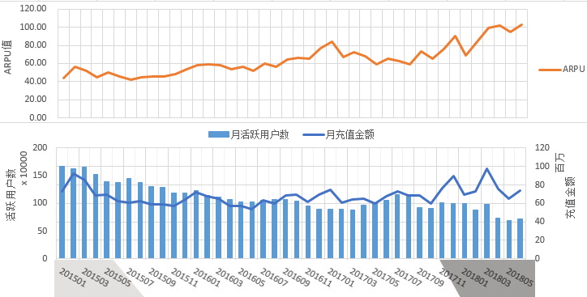

注：ARPU值与充值金额统计单位为元。

图2.3.2.6《神武系列（端游）》—ARPU值、系统内充值金额、月活跃账户数变化趋势图

7）ARPPU值、系统内充值金额、月付费账户数分析

我们对ARPPU值、系统内充值金额、月付费账户数变化趋势进行了对比分析，发现《神武系列（端游）》ARPPU值在报告期内缓步上升，月付费账户数与系统内充值金额的变动趋势基本一致。2018年3月，《神武系列（端游）》推出门派、宠物、驭兽、特技、阵法、魂技系列技能调整；老玩家回归活动；财运祝福BUFF；元宵节活动；转门派、重置属性点限时半价等众多刺激玩家付费的玩法及活动，导致该月ARPPU值与系统内充值金额达到顶峰。

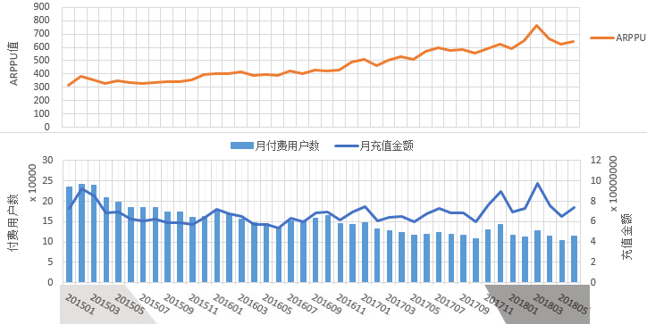

注：ARPPU值与充值金额统计单位为元。

图2.3.2.7《神武系列（端游）》—ARPPU值、系统内充值金额、月付费账户数变化趋势图

8）月活跃账户数、月新增注册账户数、月付费账户数、月新增付费账户数分析

我们对月活跃账户数、月新增注册账户数、月付费账户数、月新增付费账户数变化趋势进行了对比分析，发现月新增注册账户数于2017年1月至2017年7月持续上升，于2017年8月至2018年2月回落，2018年3月显著上升，我们了解到2017年注册账户数增多，付费账户数未增加的主要原因是2017年公司大力投入明星代言、综艺节目，带来较多注册用户，部分用户自然流失，其余用户亦需要时间慢慢孵化，培养付费习惯。2018年3月《神武系列（端游）》推出新玩法及活动，并相应增加了该月广告投放，从而推高了月新增注册用户数。

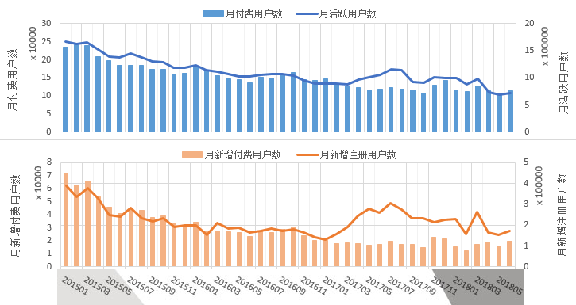

图2.3.2.8《神武系列（端游）》—月活跃账户数、月新增注册账户数、月付费账户数、月新增付费账户数变化趋势图

9）月留存率、新增注册账户数分析

我们对月留存率和新增注册账户数变化趋势进行了对比，未发现明显异常。

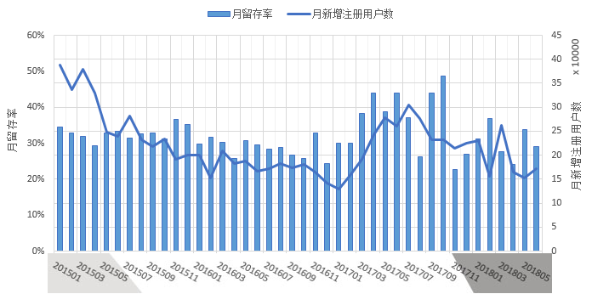

图2.3.2.9《神武系列（端游）》—月留存率、新增注册账户数变化趋势图

10）ARPU值、ARPPU值、付费转化率分析

我们对ARPU值、ARPPU值、月付费转化率变化趋势进行了对比分析，发现ARPU值呈持续上升趋势，ARPPU值呈波动上升趋势，我们了解到持续运营的MMORPG游戏，随着运营时间的增长，ARPU值和ARPPU值会呈上升趋势，2017年起公司非效果类广告比例增大，付费转化有所下降，未发现明显异常。

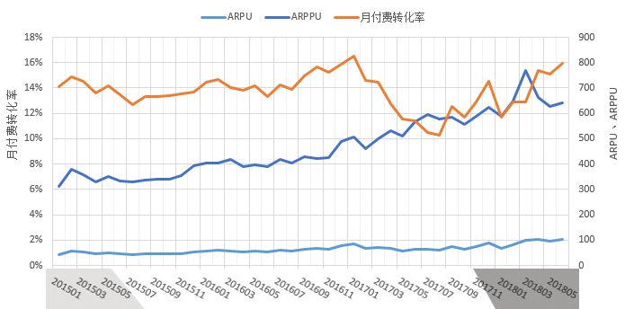

注：ARPU值与ARPPU值统计单位为元。

图2.3.2.10《神武系列（端游）》—ARPU值、ARPPU值、月付费转化率变化趋势图

11）月平均单次充值金额分析

我们按月对平均单次充值金额进行了分析，发现《神武系列（端游）》月平均单次充值金额于报告期内基本呈稳步上升趋势， 2018年3月平均单次充值金额较高，超过150元。我们了解到2018年3月单次充值金额较高的主要原因系《神武系列（端游）》推出限时财运祝福BUFF活动，充值附赠一定金币（每个玩家只有一次机会），刺激了玩家大额付费。

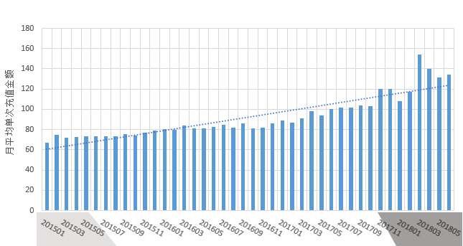

注：该指标统计单位为元。

图2.3.2.11《神武系列（端游）》—月平均单次充值金额分月变化趋势图

12）系统内充值金额与财务确认收入金额分析

我们按月对系统内充值金额与财务确认收入金额进行了对比分析，发现两者变化趋势基本一致，未发现明显异常。

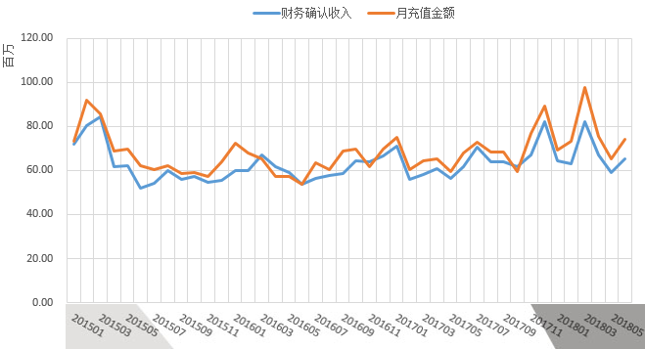

注：系统内充值金额与财务确认收入金额统计单位均为元。

图2.3.2.12《神武系列（端游）》—系统内充值金额与财务确认收入金额月变化趋势图

13）月平均充值金额分析

我们按月份对用户充值金额进行了分析，发现各月的充值金额变化较为平稳，未发现明显异常。

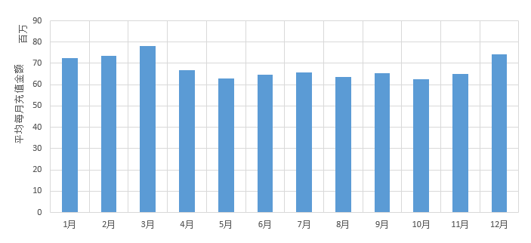

注：该指标统计单位为元。

图2.3.2.13《神武系列（端游）》—充值金额随月变化趋势图

14）日平均充值金额分析

我们按照每个月的日期对日平均充值金额变化趋势进行了分析，发现《神武系列（端游）》30日和31日平均充值金额较高，我们了解到因《神武系列（端游）》具有如“新年礼包”、“五一礼包”、“国庆礼包”等充值活动，而充值礼包会提前开售，故每月30日与31日等日期充值金额较高。

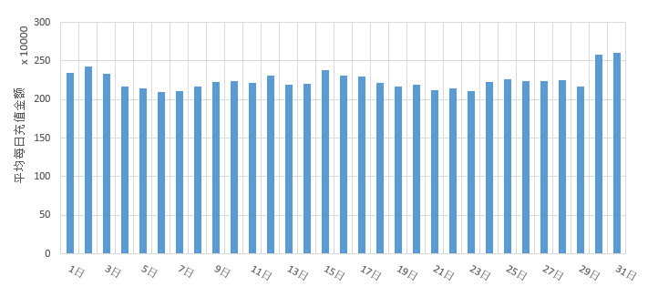

注：该指标统计单位为元。

图2.3.2.14《神武系列（端游）》—充值金额随日变化趋势图

15）小时总充值金额分析

我们按照每日24小时对充值金额进行分析，发现充值峰值在19时左右，凌晨充值金额明显下降，符合正常的玩家作息习惯，未发现明显异常。

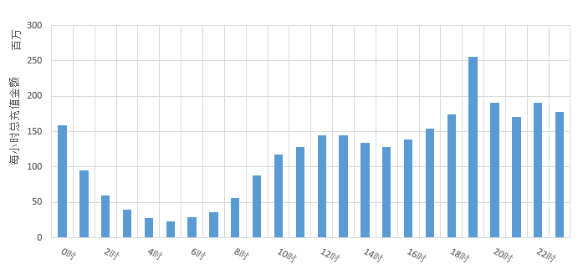

注：该指标统计单位为元。

图2.3.2.15《神武系列（端游）》—充值金额随小时变化趋势图

16）充值金额分布

我们对充值用户的充值金额（单位，元）进行了区间划分，并分别统计了每个区间内充值人数以及对应的充值人民币金额。我们发现充值人数主要集中在0元至5000元之间，占总充值人数的94.22%，占总充值金额的27.82%；充值金额主要分布在1000元至30000元之间，占总充值人数的19.19%，占总充值金额的51.03%，同时充值金额超过100000元的用户占总充值人数的0.16%，占总充值金额的20.70%，详见表“2.3.5总充值金额分布详表”。

表2.3.5总充值金额分布详表

| **金额区间（元）** | **总人数** | **总金额（元）** | **人数占比** | **人数阶梯比** | **金额占比** | **金额阶梯比** |
| --- | --- | --- | --- | --- | --- | --- |
| 0-100 | 738787 | 26,480,427.81 | 43.40% | 43.40% | 0.92% | 0.92% |
| 100-500 | 461769 | 112,659,441.02 | 27.13% | 70.53% | 3.93% | 4.86% |
| 500-1000 | 161301 | 115,134,027.40 | 9.48% | 80.01% | 4.02% | 8.88% |
| 1000-5000 | 241867 | 542,460,190.80 | 14.21% | 94.22% | 18.94% | 27.82% |
| 5000-10000 | 50017 | 348,880,033.92 | 2.94% | 97.15% | 12.18% | 40.00% |
| 10000-20000 | 26114 | 361,458,915.59 | 1.53% | 98.69% | 12.62% | 52.63% |
| 20000-30000 | 8588 | 208,450,280.98 | 0.50% | 99.19% | 7.28% | 59.91% |
| 30000-40000 | 4221 | 145,553,648.71 | 0.25% | 99.44% | 5.08% | 64.99% |
| 40000-50000 | 2367 | 105,466,412.26 | 0.14% | 99.58% | 3.68% | 68.67% |
| 50000-60000 | 1491 | 81,611,863.97 | 0.09% | 99.67% | 2.85% | 71.52% |
| 60000-70000 | 1071 | 69,399,927.32 | 0.06% | 99.73% | 2.42% | 73.94% |
| 70000-80000 | 797 | 59,535,259.79 | 0.05% | 99.78% | 2.08% | 76.02% |
| 80000-90000 | 591 | 50,109,966.13 | 0.03% | 99.81% | 1.75% | 77.77% |
| 90000-100000 | 462 | 43,760,102.53 | 0.03% | 99.84% | 1.53% | 79.30% |
| >100000 | 2748 | 592,744,536.48 | 0.16% | 100.00% | 20.70% | 100.00% |

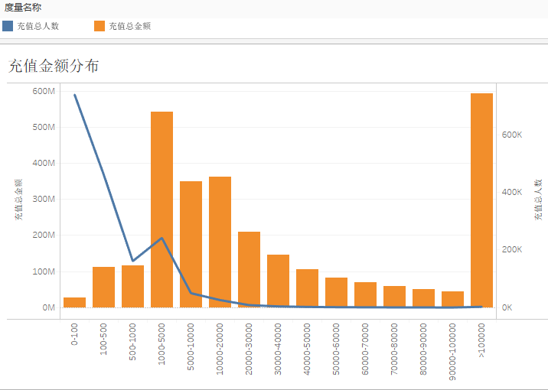

注：该指标金额统计单位为元。

图2.3.2.16《神武系列（端游）》—各充值区间总人数与金额分布图

17）充值方式分布

我们分别统计了各充值方式的充值人数以及对应的充值人民币金额，发现充值方式主要为支付宝、微信、银联和汇付，以上四种方式的充值金额占总充值金额的93.53%，详见“表2.3.6充值方式分布占比表”。

表2.3.6充值方式分布占比表

| **充值方式** | **总金额（元）** | **金额占比** | **金额阶梯比** |
| --- | --- | --- | --- |
| 支付宝 | 1,183,829,156.73 | 41.34% | 41.34% |
| 微信 | 759,656,207.85 | 26.53% | 67.87% |
| 银联 | 374,881,515.00 | 13.09% | 80.96% |
| 汇付 | 360,115,682.90 | 12.58% | 93.53% |
| 拨点 | 144,038,772.50 | 5.03% | 98.56% |
| 神州付 | 27,201,717.59 | 0.95% | 99.51% |
| 神武端游角色过户 | 4,943,666.15 | 0.17% | 99.68% |
| 多益通寄售 | 4,827,085.50 | 0.17% | 99.85% |
| 点卡 | 4,069,845.00 | 0.14% | 100.00% |
| EBilling | 141,385.50 | 0.00% | 100.00% |

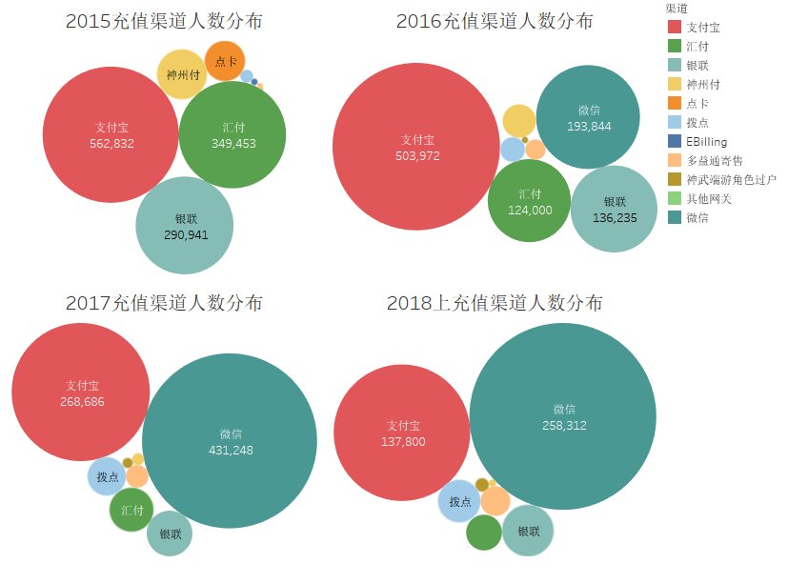

图2.3.2.17《神武系列（端游）》—各充值方式年人数分布图

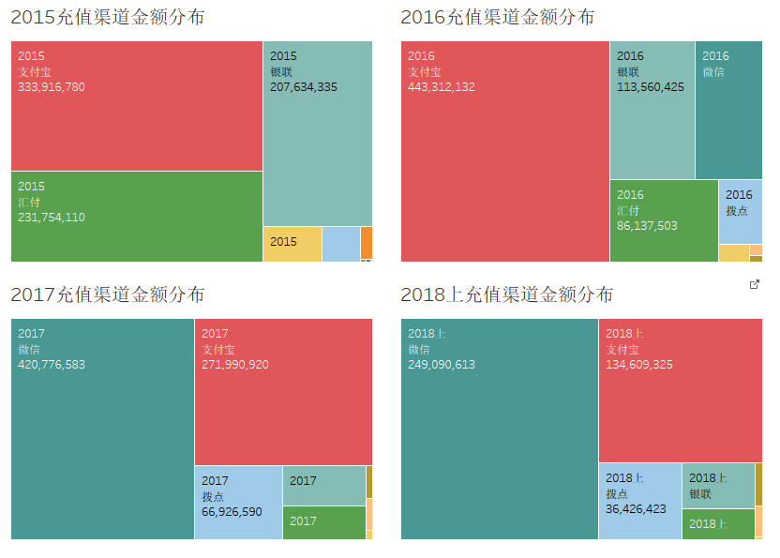

注：该指标金额统计单位为元。

图2.3.2.18《神武系列（端游）》—各充值方式年总金额分布图

18）充值地域分布

我们分别统计了各地区的充值人数以及对应的充值人民币金额。我们发现充值地区整体分布较为分散，广东省、山东省和浙江省的充值人数和充值金额较高，以上三个省份的充值金额占总充值金额的47.41%，具体数据详见“表2.3.7 充值地域分布表”，充值总金额分布情况参见“图2.3.2.19《神武系列（端游）》—各地区充值总金额分布图”。

表2.3.7充值地域分布表

| **省份** | **总金额（元）** | **金额占比** | **金额阶梯比** |
| --- | --- | --- | --- |
| 广东 | 579,631,146.31 | 20.24% | 20.24% |
| 山东 | 396,312,071.09 | 13.84% | 34.08% |
| 浙江 | 381,723,195.19 | 13.33% | 47.41% |
| 河南 | 179,450,872.80 | 6.27% | 53.68% |
| 江苏 | 151,766,529.24 | 5.30% | 58.98% |
| 福建 | 117,026,577.46 | 4.09% | 63.06% |
| 河北 | 98,429,564.59 | 3.44% | 66.50% |
| 辽宁 | 93,546,355.94 | 3.27% | 69.77% |
| 北京 | 89,795,951.48 | 3.14% | 72.90% |
| 海外 | 74,140,890.60 | 2.59% | 75.49% |
| 上海 | 67,280,636.21 | 2.35% | 77.84% |
| 湖北 | 66,207,176.08 | 2.31% | 80.15% |
| 广西 | 62,977,569.08 | 2.20% | 82.35% |
| 江西 | 53,451,429.97 | 1.87% | 84.22% |
| 天津 | 52,197,082.17 | 1.82% | 86.04% |
| 安徽 | 46,267,697.65 | 1.62% | 87.66% |
| 湖南 | 42,543,237.62 | 1.49% | 89.14% |
| 四川 | 38,317,746.86 | 1.34% | 90.48% |
| 山西 | 33,286,187.76 | 1.16% | 91.64% |
| 重庆 | 28,837,458.35 | 1.01% | 92.65% |
| 陕西 | 26,952,497.30 | 0.94% | 93.59% |
| 内蒙古 | 26,278,157.14 | 0.92% | 94.51% |
| 黑龙江 | 24,202,131.01 | 0.85% | 95.35% |
| 云南 | 24,130,941.93 | 0.84% | 96.20% |
| 海南 | 20,756,105.86 | 0.72% | 96.92% |
| 吉林 | 19,685,370.16 | 0.69% | 97.61% |
| 贵州 | 17,871,444.06 | 0.62% | 98.23% |
| 新疆 | 12,717,351.48 | 0.44% | 98.68% |
| 中国其他 | 12,230,077.92 | 0.43% | 99.10% |
| 甘肃 | 7,928,093.50 | 0.28% | 99.38% |
| 宁夏 | 6,281,785.03 | 0.22% | 99.60% |
| 青海 | 3,552,387.05 | 0.12% | 99.72% |
| 香港 | 3,323,175.16 | 0.12% | 99.84% |
| 西藏 | 2,578,843.44 | 0.09% | 99.93% |
| 澳门 | 1,381,421.74 | 0.05% | 99.98% |
| 台湾 | 645,875.47 | 0.02% | 100.00% |

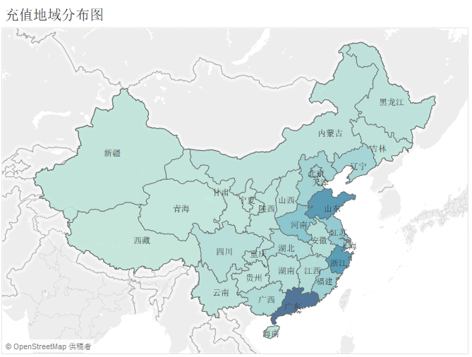

图2.3.2.19《神武系列（端游）》—各地区充值总金额分布图

19）充值消耗比变化率分析

我们绘制了报告期内充值消耗比变化率盒须图，对充值消耗比变化率进行分析，发现报告期内充值消耗比皆处于94%到98%之间，属正常波动范围，未发现明显异常。

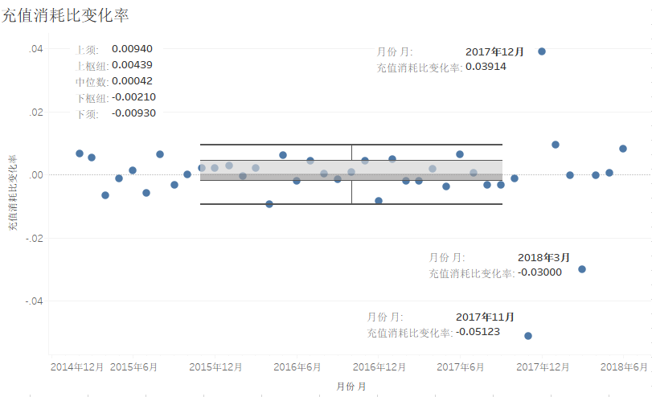

图2.3.2.20《神武系列（端游）》—充值消耗比变化率盒须图

### **2.3.2.3《神武系列（手游）》iOS端整体数据分析结果**

多益网络于2015年7月2日结束《神武（手游）》iOS端运营，并于同时推出《神武2（手游）》iOS端；之后，多益网络于2017年11月24日结束《神武2（手游）》iOS端运营，并于同时推出《神武3（手游）》iOS端。因三款游戏的玩家、充值、等级、消费等运营数据皆具有继承关系，为了更直观的体现指标变化趋势，我们将上述三款游戏作为《神武系列（手游）》iOS端一同进行数据分析，并于月份轴以不同颜色进行区分。

《神武系列（手游）》iOS端充值金额在多益网络内部系统中计价单位为美元。经与公司沟通并比对穿行测试结果，我们发现记录的充值金额并未与实际汇率挂钩。为更准确的体现充值金额，我们以1:6的比率折算为人民币金额。

1）百度指数、主网页浏览量、下载点击量、新增注册账户数、新增付费账户数分析

我们对报告期内的百度指数、主网页浏览量、下载点击量、新增注册账户数、新增付费账户数的月变化趋势进行了对比分析，发现2017年11月主网页浏览量与下载点击量同时达到了期间内峰值，《神武系列（手游）》iOS端月新增付费账户数于2015年3月达到最大值后缓慢回落。我们了解到2017年11月公司上线新版本《神武3（手游）》，与此同时公司加大了市场推广力度，故主网页浏览量与下载点击量上升，2015年4月份受到竞品冲击，月新增付费账户数自2015年4月起产生下落的情况。

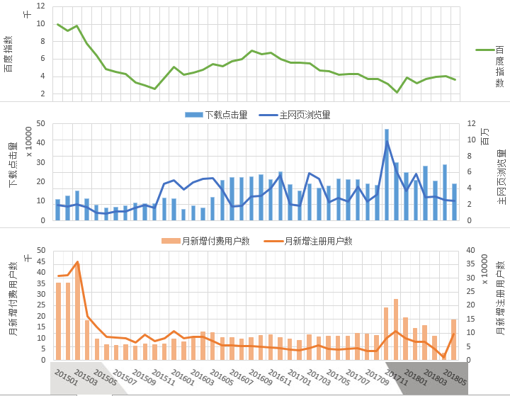

注：此处的主网页浏览量、下载点击量与百度指数为《神武系列（手游）》iOS端与《神武系列（手游）》安卓端之和，下载点击量为主网页游戏的下载点击量。

图2.3.3.1《神武系列（手游）》iOS端—百度指数、主网页浏览量、下载点击量、新增注册账户数、新增付费账户数分月变化趋势图

2）付费转化率变化率分析

我们绘制了报告期内付费转化率变化率盒须图，对付费转化率变化率进行分析，发现《神武系列（手游）》iOS端2018年5月与2018年6月付费转化率较上月有显著变化，我们了解到2018年5月《神武系列（手游）》因接入微信、微博等外部sdk，被苹果公司要求整改，整改期间新用户无法下载游戏，月活跃账户数下降，从而导致付费转化率升高，至2018年6月恢复正常。

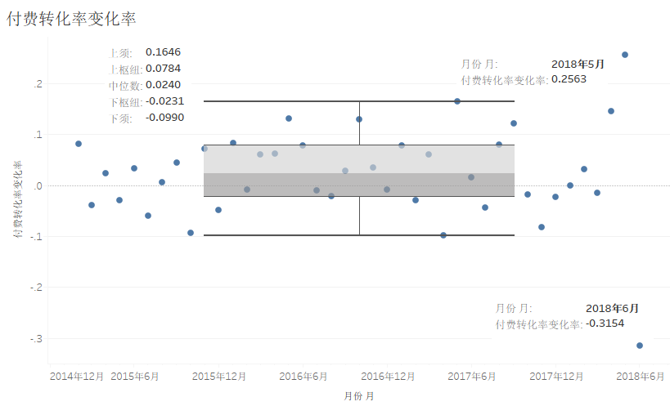

图2.3.3.2《神武系列（手游）》iOS端—付费转化率变化率盒须图

3）月付费转化率、月付费账户数、月活跃账户数分析

我们对月付费转化率、月付费账户数、月活跃账户数的变化趋势进行了对比分析，发现《神武系列（手游）》iOS端月付费转化率于报告期内呈波动上升趋势，于2018年5月达到峰值后回落，我们了解到2018年5月《神武系列（手游）》因接入微信、微博等外部sdk，被苹果公司要求整改，整改期间新用户无法下载游戏，月活跃账户数下降，从而导致付费转化率升高，至2018年6月恢复正常。月活跃账户数除2017年11月、2017年12月、2018年6月外，整体呈波动下降趋势，我们了解到游戏运营时间较长后，存在用户自然流失的情况，但通过资料片、玩法的更新，仍能够保持一定的月活规模。随着游戏体验的深入，游戏玩法及付费点逐步增多，留存的玩家对游戏的认可度更高，投入意愿更强，付费人数增加。2017年11月公司上线新版本《神武3（手游）》，致使2017年11月与2017年12月《神武系列（手游）》iOS端活跃账户数上升。

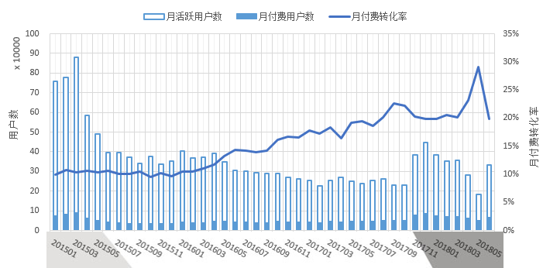

图2.3.3.3《神武系列（手游）》iOS端—月付费转化率、月付费账户数、月活跃账户数分月变化趋势图

4）ARPU值变化率分析

我们绘制了报告期内ARPU值盒须图，对ARPU值变化率进行分析，发现《神武系列（手游）》iOS端2017年11月、2018年5月与2018年6月ARPU值较上月有显著变化，我们了解到2017年11月末，公司上线《神武3（手游）》，导致2017年11月活跃账户数增加，但是《神武3（手游）》在2017年11月仅推出一周，充值金额增加比例低于活跃账户数增加比例，导致ARPU值下降。2018年5月《神武系列（手游）》因接入微信、微博等外部sdk，被苹果公司要求整改，整改期间新用户无法下载游戏，月活跃账户数下降，从而导致ARPU值升高，至2018年6月恢复正常。

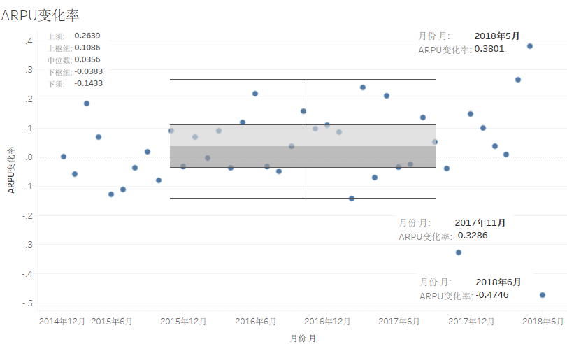

图2.3.3.4《神武系列（手游）》iOS端—ARPU值变化率盒须图

5）系统内充值金额变化率分析

我们绘制了报告期内系统充值金额变化率盒须图，对充值金额变化率进行分析，发现2015年6月、2017年3月与2017年12月系统充值金额较上月有显著变化，整体变化较为集中，我们了解到2015年6月因受到竞品冲击，充值金额较上月下降，2017年3月《神武系列（手游）》iOS端新玩法、活动上线，2017年11月末公司上线新版本《神武3（手游）》，促进相关月份充值金额突增。

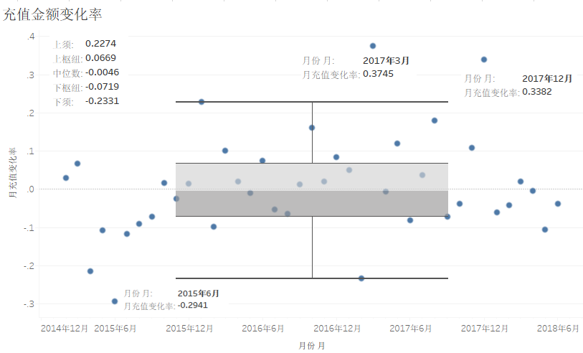

图2.3.3.5《神武系列（手游）》iOS端—充值金额变化率盒须图

6）ARPU值、系统内充值金额、月活跃账户数分析

我们对ARPU值、系统内充值金额、月活跃账户数的变化趋势进行了对比分析，发现《神武系列（手游）》iOS端2017年11月ARPU值突降后回升，我们了解到2017年11月末《神武3（手游）》上线，2017年11月活跃账户数增加，但是《神武3（手游）》在2017年11月推出时间仅一周，充值金额增长幅度不高，导致ARPU值降低。2018年5月ARPU值达到高峰后回落，我们了解到2018年5月《神武系列（手游）》因接入微信、微博等外部sdk，被苹果公司要求整改，整改期间新用户无法下载游戏，月活跃账户数下降，从而导致ARPU值较高。

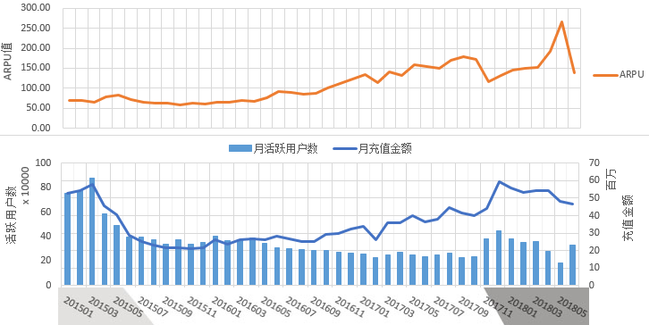

注：图中ARPU值与充值金额的统计单位为元。

图2.3.3.6《神武系列（手游）》iOS端—ARPU值、系统内充值金额、月活跃账户数变化趋势图

7）ARPPU值、系统内充值金额、月付费账户数分析

我们对ARPPU值、系统内充值金额、月付费账户数变化趋势进行了对比分析，发现《神武系列（手游）》iOS端ARPPU值于2017年11月达到低谷后持续回升，至2018年5月达到顶峰，期间内月付费账户数呈相反变动趋势，我们了解到2017年11月末《神武3（手游）》上线，吸引大量新增用户进行首充（金额较低），2017年11月付费账户数急剧增加，且《神武3（手游）》在2017年11月推出时间仅一周，充值金额增长幅度低于付费用户增长幅度，导致2017年11月ARPPU值降低。2018年5月，《神武系列（手游）》因接入微信、微博等外部sdk，被苹果公司要求整改，整改期间新用户无法下载游戏，月新增付费账户数下降，使得当月付费账户数有所下降，从而导致ARPPU值升高，至2018年6月整改完毕并恢复游戏下载，各项数据恢复正常。

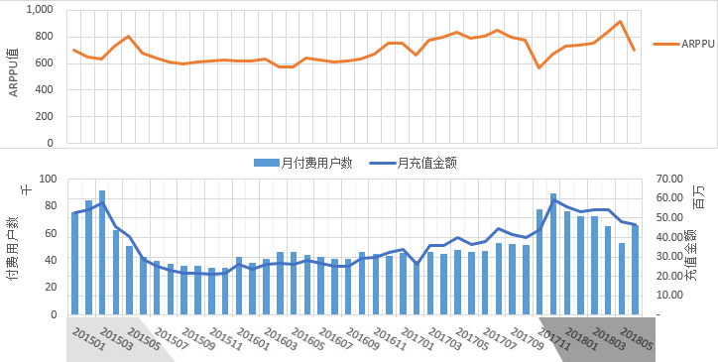

注：图中ARPPU值与系统充值金额的统计单位为元。

图2.3.3.7《神武系列（手游）》iOS端—ARPPU值、系统内充值金额、月付费账户数变化趋势图

8）月活跃账户数、月新增注册账户数、月付费账户数、月新增付费账户数分析

我们对月活跃账户数、月新增注册账户数、月付费账户数、月新增付费账户数变化趋势进行了对比分析，发现月活跃账户数、月新增注册账户数、月付费账户数、月新增付费账户数于2015年3月均达到小高峰后逐渐回落，2017年11月至2017年12月持续上升，我们了解到2015年4月份因受到竞品冲击，月活跃账户数、月新增注册账户数、月付费账户数、月新增付费账户数自2015年4月起产生下落的情况。2017年11月公司上线新版本《神武3（手游）》，促进相关月份月活跃账户数、月新增注册账户数、月付费账户数、月新增付费账户数突增。2018年5月新增注册用户数、新增付费用户数、付费用户数以及活跃用户数均有较大幅度下降，达到谷值，我们了解到2018年5月《神武系列（手游）》因接入微信、微博等外部sdk，被苹果公司要求整改，整改期间新用户无法下载游戏，使得月新增注册用户数、月新增付费用户数有所下降，从而影响到当月付费用户数以及活跃用户数，至2018年6月整改完毕并恢复游戏下载，故各项数据恢复正常。

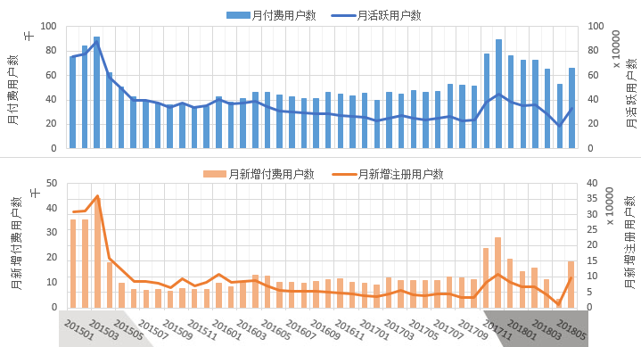

图2.3.3.8《神武系列（手游）》iOS端—月活跃账户数、月新增注册账户数、月付费账户数、月新增付费账户数变化趋势图

9）月留存率、新增注册账户数分析

我们对月留存率和新增注册账户数变化趋势进行了对比，发现月留存率整体呈波动下降趋势，月新增注册用户数自2015年3月达到最大值后逐渐回落，自2017年10月有所回升，我们了解到是由于公司在2017年11月24日推出《神武3（手游）》，使得2017年11月至2017年12月的月活跃账户数、月新增注册账户数、月付费账户数、月新增付费账户数均有所提升。2018年5月留存率较高，而新增注册账户数位于最低值，我们了解到2018年5月《神武系列（手游）》因接入微信、微博等外部sdk，被苹果公司要求整改，整改期间新用户无法下载游戏，使得月新增注册用户数有所下降。

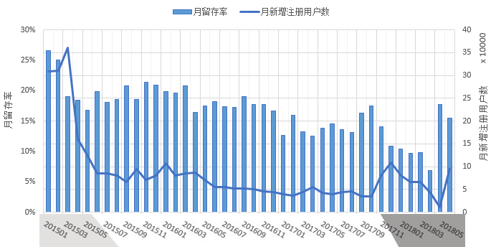

图2.3.3.9《神武系列（手游）》iOS端—月留存率、新增注册账户数变化趋势图

10）ARPU值、ARPPU值、付费转化率分析

我们对ARPU值、ARPPU值、月付费转化率变化趋势进行了对比分析，发现ARPU值呈波动上升趋势，ARPPU值与月付费转化率呈波动上升趋势，我们了解到持续运营的MMORPG游戏，随着运营时间的增长，ARPU值与ARPPU值会呈上升趋势。2018年5月付费转化率达到峰值，ARPU与ARPPU值亦出现了较明显波动，我们了解到2018年5月《神武系列（手游）》因接入微信、微博等外部sdk，被苹果公司要求整改，整改期间新用户无法下载游戏，月活跃账户数下降，由于月新增付费账户数下降使得当月付费账户数有所下降，从而导致付费转化率与ARPU值升高，至2018年6月整改完毕并恢复游戏下载，故各项数据恢复正常。

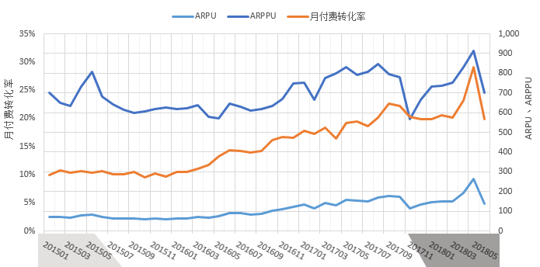

注：图中ARPU值与ARPPU值的统计单位为元。

图2.3.3.10《神武系列（手游）》iOS端—ARPU值、ARPPU值、月付费转化率变化趋势图

11）月平均单次充值金额分析

我们按月对平均单次充值金额进行了分析，发现《神武系列（手游）》iOS端月平均单次充值金额基本稳步上升，变化较为平缓，2017年11月与2017年12月有小幅下降，后持续上升值我们了解到2017年11月公司上线新版本《神武3（手游）》。手游新增用户远超端游同期新增用户，且《神武系列（手游）》首充活动单次充值金额较低、手游小额消费点更多，故手游相关月份平均单次充值金额有所下降。2018年5月，《神武系列（手游）》平均单次充值金额较高，我们了解到2018年5月因接入微信、微博等外部sdk，被苹果公司要求整改，整改期间新用户无法下载游戏，使得当月充值订单量有所下降，从而导致单次平均充值金额升高，至2018年6月整改完毕并恢复游戏下载，故各项数据恢复正常。

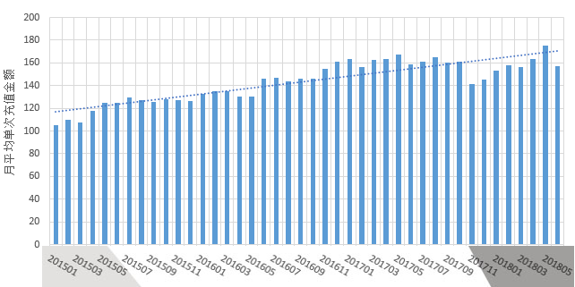

注：为便于比较，我们将《神武系列（手游）》iOS端充值金额以1:6的比例换算得到人民币金额，图中金额的统计单位为元。

图2.3.3.11《神武系列（手游）》iOS端—月平均单次充值金额分月变化趋势图

12）系统内充值金额与财务确认收入金额分析

我们按月对系统内充值金额与财务确认收入金额进行了对比分析，两者变化趋势基本一致，未发现明显异常。

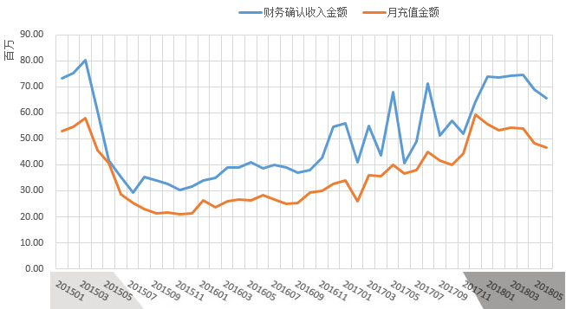

注：系统内充值金额与财务确认收入金额统计单位均为元。

图2.3.3.12《神武系列（手游）》iOS端—系统内充值金额与财务确认收入金额月变化趋势图

13）月平均充值金额分析

我们按月份对用户充值金额进行了分析，发现各月的充值金额变化平稳，未发现明显异常。

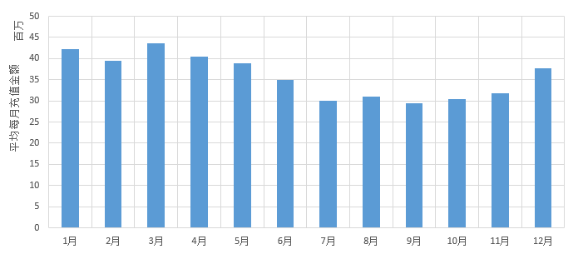

注：为便于比较，我们将《神武系列（手游）》iOS端充值金额以1:6的比例换算得到人民币金额，图中金额的统计单位为元。

图2.3.3.13《神武系列（手游）》iOS端—充值金额随月变化趋势图

14）日平均充值金额分析

我们按照每个月的日期对充值金额变化趋势进行了分析，发现每日充值金额变化平稳，未发现月末集中大额充值的情况。

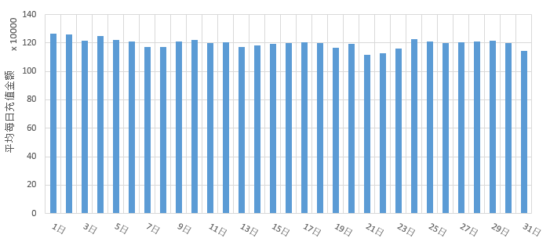

注：为便于比较，我们将《神武系列（手游）》iOS端充值金额以1:6的比例换算得到人民币金额，图中金额的统计单位为元。

图2.3.3.14《神武系列（手游）》iOS端—充值金额随日变化趋势图

15）小时总充值金额分析

我们按照每日24小时对充值金额进行分析，发现《神武系列（手游）》iOS端充值峰值在21时至0时左右，12时左右亦为充值小高峰（与端游不同），我们了解到用户自然形成的付费习惯:由于产品特性存在差异，手游产品便携的特性决定了用户在夜晚11时、12时活跃程度较之端游用户偏高，故日中各时段的充值峰值存在差异。

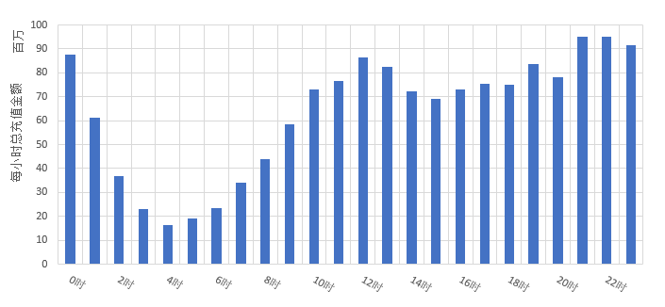

注：为便于比较，我们将《神武系列（手游）》iOS端充值金额以1:6的比例换算得到人民币金额，图中金额的统计单位为元。

图2.3.3.15《神武系列（手游）》iOS端—充值金额随小时变化趋势图

16）充值金额分布

我们将《神武系列（手游）iOS端》金额以1:6的比例折算得到的人民币金额进行了区间划分，并分别统计了每个区间内充值人数以及对应的充值人民币金额。我们发现充值人数主要集中在0元至5000元之间，占总充值人数的91.36%，占总充值金额的19.68%；充值金额主要分布在1000元至30000元之间，占总充值人数的22.09%，占总充值金额的49.09%，同时充值金额超过100000元的用户占总充值人数的0.26%，占总充值金额的21.44%，详见表“2.3.8总充值金额分布详表”。

表2.3.8总充值金额分布详表

| **金额区间（元）** | **总人数** | **总金额（元）** | **人数占比** | **人数阶梯比** | **金额占比** | **金额阶梯比** |
| --- | --- | --- | --- | --- | --- | --- |
| 0-100 | 303260 | 7,949,004.00 | 47.41% | 47.41% | 0.52% | 0.52% |
| 100-500 | 132835 | 33,824,145.60 | 20.77% | 68.18% | 2.21% | 2.73% |
| 500-1000 | 53361 | 38,257,283.40 | 8.34% | 76.52% | 2.50% | 5.23% |
| 1000-5000 | 94969 | 221,171,680.82 | 14.85% | 91.36% | 14.45% | 19.68% |
| 5000-10000 | 25140 | 176,720,821.21 | 3.93% | 95.29% | 11.55% | 31.23% |
| 10000-20000 | 15580 | 217,630,518.02 | 2.44% | 97.73% | 14.22% | 45.45% |
| 20000-30000 | 5592 | 135,772,803.61 | 0.87% | 98.60% | 8.87% | 54.32% |
| 30000-40000 | 2647 | 91,173,549.61 | 0.41% | 99.02% | 5.96% | 60.28% |
| 40000-50000 | 1583 | 70,346,467.80 | 0.25% | 99.27% | 4.60% | 64.87% |
| 50000-60000 | 1096 | 60,090,773.40 | 0.17% | 99.44% | 3.93% | 68.80% |
| 60000-70000 | 744 | 48,079,563.00 | 0.12% | 99.55% | 3.14% | 71.94% |
| 70000-80000 | 532 | 39,892,998.60 | 0.08% | 99.64% | 2.61% | 74.55% |
| 80000-90000 | 383 | 32,422,244.40 | 0.06% | 99.70% | 2.12% | 76.67% |
| 90000-100000 | 305 | 29,015,044.80 | 0.05% | 99.74% | 1.90% | 78.56% |
| >100000 | 1641 | 328,116,944.42 | 0.26% | 100.00% | 21.44% | 100.00% |

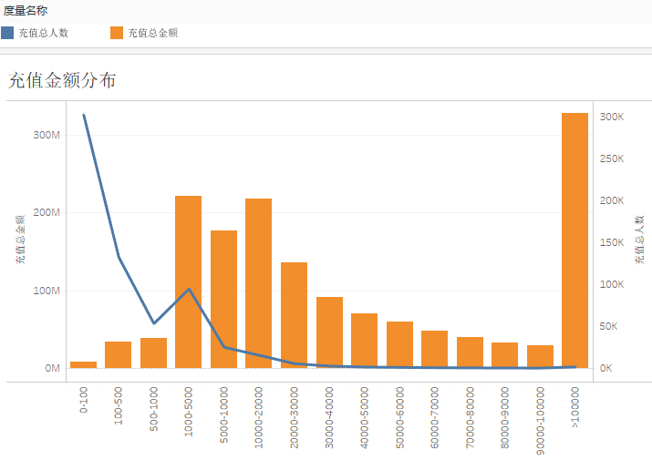

注：为便于比较，我们将《神武系列（手游）》iOS端充值金额以1:6的比例换算得到人民币金额，图中充值金额的统计单位为元。

图2.3.3.16《神武系列（手游）》iOS端—各充值区间总人数与金额分布图

17）充值方式分布

手游iOS端统一通过苹果的支付sdk进行支付。

18）充值地域分布

我们分别统计了各地区的充值人数以及对应的以1:6的比例折算得到的人民币金额。我们发现充值地区整体分布较为分散，广东省与浙江省的充值人数和充值金额较高，以上两个省份的充值金额占总充值金额的30.40%，具体数据详见“表2.3.9 充值地域分布表”，充值总金额分布情况参见“图2.3.3.17《神武系列（手游）》iOS端—各地区充值总金额分布图”。

表2.3.9充值地域分布表

| **省份** | **总金额（元）** | **金额占比** | **金额阶梯比** |
| --- | --- | --- | --- |
| 广东 | 239,830,659.62 | 15.67% | 15.67% |
| 浙江 | 225,406,843.22 | 14.73% | 30.40% |
| 江苏 | 111,802,656.01 | 7.31% | 37.70% |
| 山东 | 107,391,034.81 | 7.02% | 44.72% |
| 海外 | 96,911,942.41 | 6.33% | 51.05% |
| 福建 | 74,077,000.21 | 4.84% | 55.89% |
| 北京 | 64,358,221.21 | 4.21% | 60.10% |
| 河南 | 60,568,729.20 | 3.96% | 64.06% |
| 湖北 | 51,694,650.00 | 3.38% | 67.43% |
| 上海 | 49,925,509.20 | 3.26% | 70.70% |
| 河北 | 43,270,806.60 | 2.83% | 73.52% |
| 辽宁 | 39,867,861.60 | 2.60% | 76.13% |
| 中国其他 | 35,648,478.60 | 2.33% | 78.46% |
| 安徽 | 31,888,336.20 | 2.08% | 80.54% |
| 湖南 | 30,638,386.80 | 2.00% | 82.54% |
| 四川 | 30,273,272.40 | 1.98% | 84.52% |
| 江西 | 30,042,226.20 | 1.96% | 86.48% |
| 广西 | 26,846,883.00 | 1.75% | 88.24% |
| 天津 | 21,376,181.40 | 1.40% | 89.63% |
| 云南 | 20,682,463.20 | 1.35% | 90.99% |
| 陕西 | 18,479,811.00 | 1.21% | 92.19% |
| 重庆 | 18,049,479.00 | 1.18% | 93.37% |
| 山西 | 17,266,208.40 | 1.13% | 94.50% |
| 内蒙古 | 13,244,183.40 | 0.87% | 95.37% |
| 贵州 | 12,849,433.80 | 0.84% | 96.21% |
| 海南 | 11,845,302.00 | 0.77% | 96.98% |
| 黑龙江 | 10,746,985.20 | 0.70% | 97.68% |
| 吉林 | 8,702,946.00 | 0.57% | 98.25% |
| 新疆 | 7,569,261.00 | 0.49% | 98.74% |
| 甘肃 | 5,186,916.00 | 0.34% | 99.08% |
| 香港 | 4,750,943.40 | 0.31% | 99.39% |
| 宁夏 | 2,872,384.20 | 0.19% | 99.58% |
| 西藏 | 2,487,437.40 | 0.16% | 99.74% |
| 青海 | 2,163,772.80 | 0.14% | 99.89% |
| 澳门 | 1,297,711.80 | 0.08% | 99.97% |
| 台湾 | 448,925.40 | 0.03% | 100.00% |

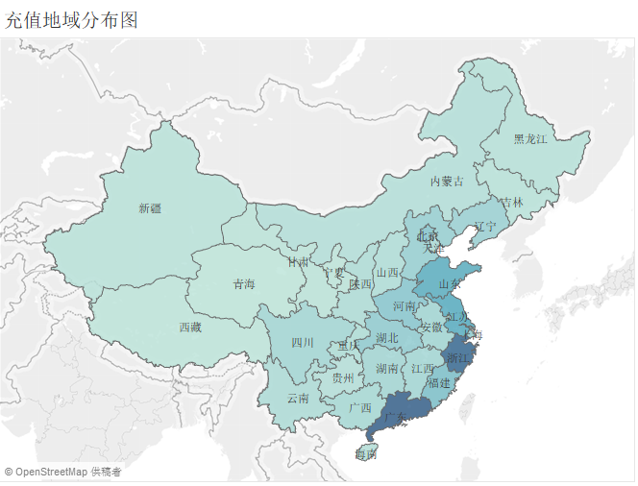

图2.3.3.17《神武系列（手游）》iOS端—各地区充值总金额分布图

19）充值消耗比变化率分析

我们绘制了报告期内充值消耗比变化率盒须图，对充值消耗比变化率进行分析发现，报告期内各月充值消耗比都处于91%至97%之间，波动较小，未发现明显异常。

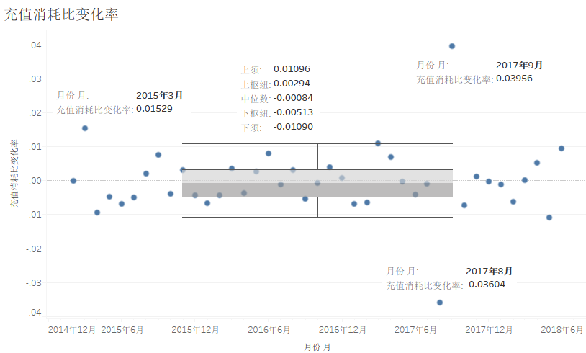

图2.3.3.18《神武系列（手游）》iOS端—充值消耗比变化率盒须图

### **2.3.2.4《神武系列（手游）》安卓端整体数据分析结果**

多益网络于2015年7月2日结束《神武（手游）》安卓端运营，并于同时推出《神武2（手游）》安卓端；之后，多益网络于2017年11月24日结束《神武2（手游）》安卓端运营，并于同时推出《神武3（手游）》安卓端。因三款游戏的玩家、充值、等级、消费等运营数据皆具有继承关系，为了更直观的体现指标变化趋势，我们将上述三款游戏作为《神武系列（手游）》安卓端一同进行数据分析，并于月份轴以不同颜色进行区分。

1）百度指数、主网页浏览量、下载点击量、新增注册账户数、新增付费账户数分析

我们对报告期内的百度指数、主网页浏览量、下载点击量、新增注册账户数、新增付费账户数的月变化趋势进行了对比分析，发现《神武系列（手游）》安卓端主网页浏览量呈上升趋势， 2015年12月到2016年5月以及2016年12月和2017年3月出现局部峰值，《神武系列（手游）》安卓端2017年11月主网页浏览量与下载点击量同时达到了期间内峰值，《神武系列（手游）》安卓端月新增付费账户数于2015年3月达到高值后缓慢回落，又于2017年10月至2017年12月持续上升。我们了解到2016年1月1日推出新春大礼包，2016年3月推出资料片无尽宝藏，导致2015年12月至2016年5月出现局部峰值。2016年10月开始与许嵩合作，许嵩代言效应2016年10至2016年12月浏览量不断上升。2017年3月推出新升级礼包；2017年11月公司上线新版本《神武3（手游）》，与此同时公司加大了市场推广力度，故主网页浏览量与下载点击量上升；2015年4月份受到竞品冲击，月新增付费账户数自2015年4月起产生下落的情况。

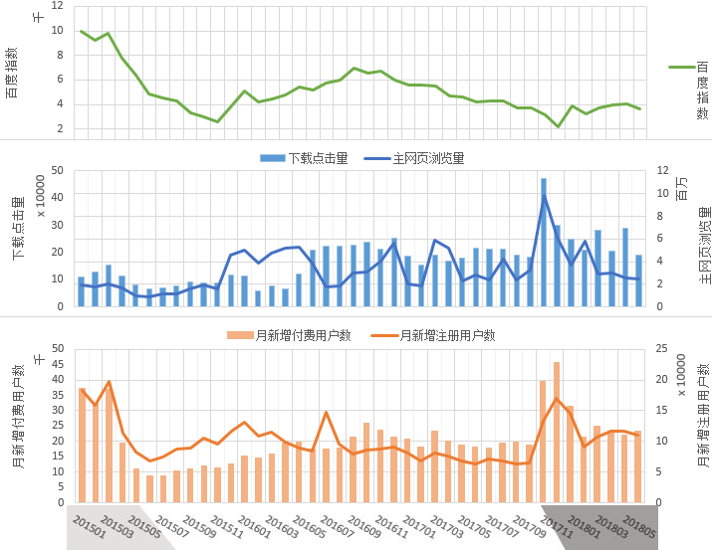

注：此处的主网页浏览量、下载点击量与百度指数为《神武系列（手游）》iOS端与《神武系列（手游）》安卓端之和，下载点击量为主网页游戏的下载点击量。

图2.3.4.1《神武系列（手游）》安卓端—百度指数、主网页浏览量、下载点击量、新增注册账户数、新增付费账户数分月变化趋势图

2）付费转化率变化率分析

我们绘制了报告期内付费转化率变化率盒须图，对付费转化率变化率进行分析，发现2016年7月付费转化率变化率较上月发生显著变化，我们了解到该变化主要因暑假活动影响，吸引了较多学生用户，导致付费转化率有所下降，未发现明显异常。

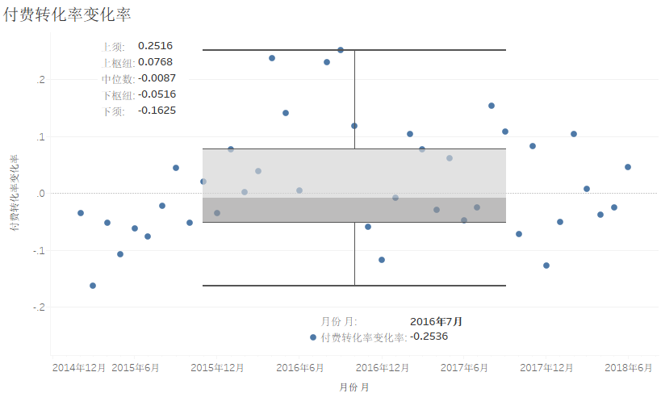

图2.3.4.2《神武系列（手游）》安卓端—付费转化率变化率盒须图

3）月付费转化率、月付费账户数、月活跃账户数分析

我们对月付费转化率、月付费账户数、月活跃账户数的变化趋势进行了对比分析，发现《神武系列（手游）》安卓端月付费转化率于2015年1月至2015年8月持续下降，2015年9月至2017年12月波动上升，而期间内月活跃账户数除2017年11月和2017年12月外，整体呈波动下降趋势，我们了解到2015年4月由于竞品冲击，《神武系列（手游）》月付费转化率有所下降,在2015年9月后逐步缓解并提升。游戏运营时间较长后，存在用户自然流失的情况，但通过资料片、玩法的更新，仍能够保持一定的月活规模。2017年11月《神武3（手游）》上线，致使《神武系列（手游）》活跃账户数上升。

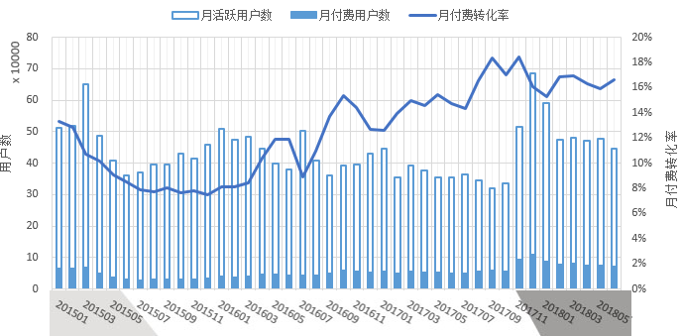

图2.3.4.3《神武系列（手游）》安卓端—月付费转化率、月付费账户数、月活跃账户数分月变化趋势图

4）ARPU值变化率分析

我们绘制了报告期内ARPU值盒须图，对ARPU值变化率进行分析，发现2017年11月较上月ARPU值显著降低，我们了解到2017年11月末《神武3（手游）》上线，2017年11月活跃账户数急剧增加，但是《神武3（手游）》在2017年11月推出时间仅一周，充值金额增长幅度不高，导致ARPU值降低。

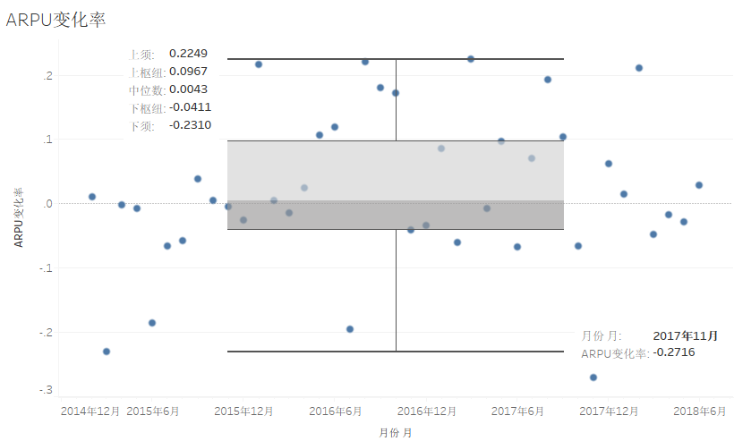

图2.3.4.4《神武系列（手游）》安卓端—ARPU值变化率盒须图

5）系统内充值金额变化率分析

我们绘制了报告期内系统充值金额变化率盒须图，对充值金额变化率进行分析，发现2015年4月、2015年6月、2016年1月、2017年2月、2017年3月与2017年12月充值金额较之上月有显著变化，我们了解到2015年4月与6月受到竞品冲击，充值金额较上月下降；2016年1月受寒假礼包影响，充值金额较上月上升；2017年1月存在寒假礼包与春节礼包活动，导致2017年2月充值金额较上月下降；2017年3月，礼包活动（110级升级礼包等）导致当月充值金额上升；2017年11月末公司上线新版本《神武3（手游）》，促进2017年12月份充值金额突增。

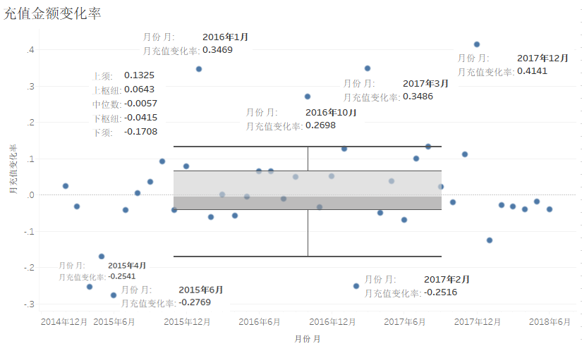

图2.3.4.5《神武系列（手游）》安卓端—充值金额变化率盒须图

6）ARPU值、系统内充值金额、月活跃账户数分析

我们对ARPU值、系统内充值金额、月活跃账户数的变化趋势进行了对比分析，发现《神武系列（手游）》安卓端2017年11月ARPU值突降后略有回升，我们了解到2017年11月末《神武3（手游）》上线，2017年11月活跃账户数急剧增加，但是《神武3（手游）》在2017年11月推出时间仅一周，充值金额增长幅度不高，导致ARPU值降低。

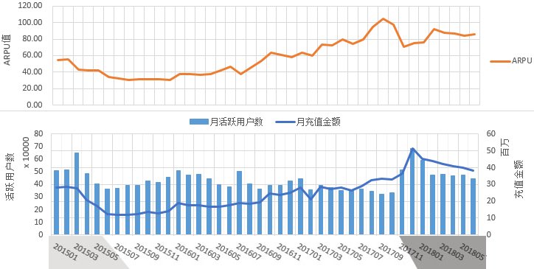

注：ARPU值与充值金额的统计单位为元。

图2.3.4.6《神武系列（手游）》安卓端—ARPU值、系统内充值金额、月活跃账户数变化趋势图

7）ARPPU值、系统内充值金额、月付费账户数分析

我们对ARPPU值、系统内充值金额、月付费账户数变化趋势进行了对比分析，发现《神武系列（手游）》安卓端ARPPU值于2017年11月达到低谷后回升，期间内月付费账户数呈相反变动趋势，系统充值金额持续上升,我们了解到2017年11月末《神武3（手游）》上线，吸引大量新增用户进行首充（金额较低），2017年11月付费账户数急剧增加，且《神武3（手游）》在2017年11月推出时间仅一周，充值金额增长幅度低于付费用户增长幅度，导致2017年11月ARPPU值降低。

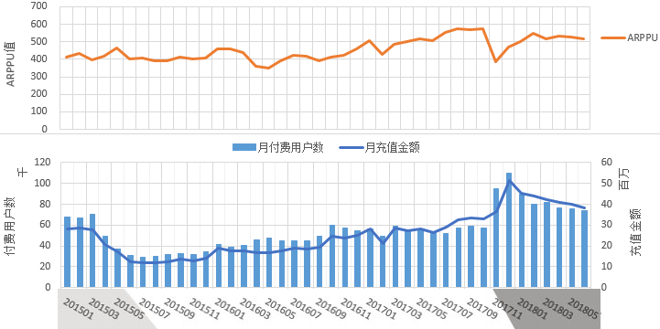

注：ARPPU值与充值金额统计单位为元。

图2.3.4.7《神武系列（手游）》安卓端—ARPPU值、系统内充值金额、月付费账户数变化趋势图

8）月活跃账户数、月新增注册账户数、月付费账户数、月新增付费账户数分析

我们对月活跃账户数、月新增注册账户数、月付费账户数、月新增付费账户数变化趋势进行了对比分析，发现月活跃账户数、月新增注册账户数、月付费账户数、月新增付费账户数于2015年3月均达到小高峰后逐渐回落，2016年7月新增注册账户数到达小高峰，2017年10月至2017年12月波动上升，我们了解到2016年7月峰值主要系受暑期推广影响，2017年11月公司上线新版本《神武3（手游）》，促进相关月份月活跃账户数、月新增注册账户数、月付费账户数、月新增付费账户数突增，且《神武系列（手游）》iOS端与安卓端的数据趋势略有差异，主要因为公司针对不同游戏平台投放的广告不完全相同，用户本身也不同，未发现明显异常。

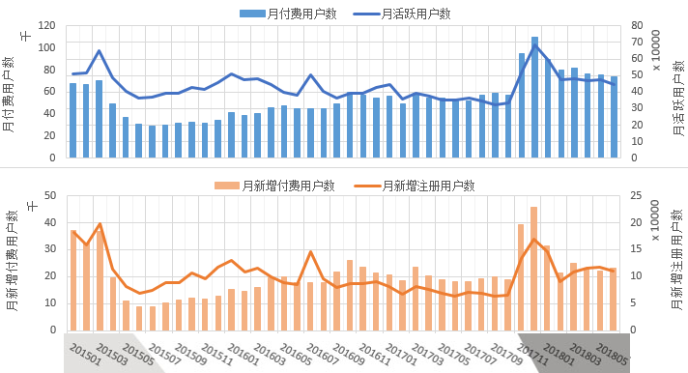

图2.3.4.8《神武系列（手游）》安卓端—月活跃账户数、月新增注册账户数、月付费账户数、月新增付费账户数变化趋势图

9）月留存率、新增注册账户数分析

我们对月留存率和新增注册账户数变化趋势进行了对比分析，发现月留存率整体呈波动下降趋势，月新增注册用户数自2015年3月达到最大值后逐渐回落，自2017年10月有所回升，我们了解到是由于公司在2017年11月24日推出《神武3（手游）》，使得2017年11月至2017年12月的月活跃账户数、月新增注册账户数、月付费账户数、月新增付费账户数均有所提升，未发现明显异常。

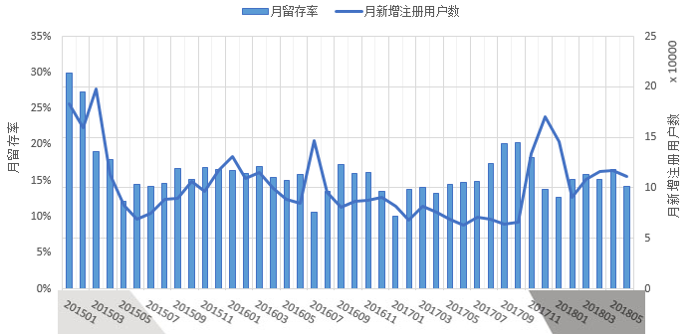

注：该指标统计单位为元。

图2.3.4.9《神武系列（手游）》安卓端—月留存率、新增注册账户数变化趋势图

10）ARPU值、ARPPU值、付费转化率分析

我们对ARPU值、ARPPU值、月付费转化率变化趋势进行了对比分析，发现ARPU值呈波动上升趋势，ARPPU值与月付费转化率呈波动上升趋势。我们了解到持续运营的MMORPG游戏，随着运营时间的增长，ARPU值与ARPPU值会呈上升趋势。其中ARPPU值于2017年11月达到低谷后回升，期间内月付费账户数呈相反变动趋势，系统充值金额持续上升，未发现明显异常。

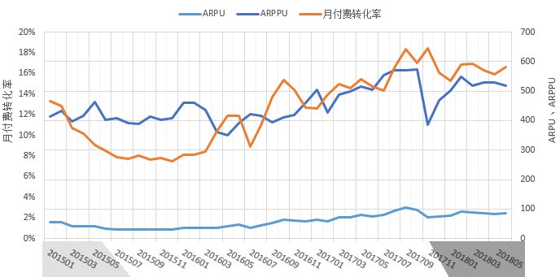

注： ARPU值与ARPPU值的统计单位为元。

图2.3.4.10《神武系列（手游）》安卓端—ARPU值、ARPPU值、月付费转化率变化趋势图

11）月平均单次充值金额分析

我们按月对平均单次充值金额进行了分析，发现《神武系列（手游）》安卓端月平均单次充值金额2017年11月与2017年12月有小幅下降，2017年11月公司上线新版本《神武3（手游）》。手游新增用户远超端游同期新增用户，且《神武系列（手游）》首充活动单次充值金额较低、手游小额消费点更多，故手游相关月份平均单次充值金额有所下降。

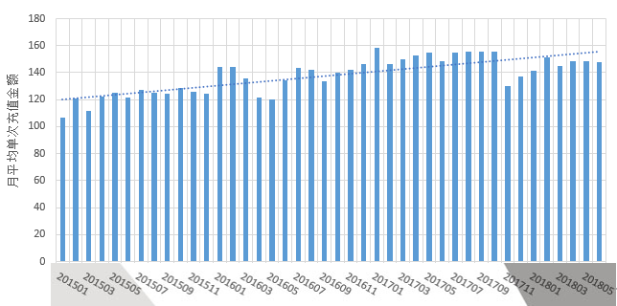

注：该指标统计单位为元。

图2.3.4.11《神武系列（手游）》安卓端—月平均单次充值金额分月变化趋势图

12）系统内充值金额与财务确认收入金额分析

我们按月对系统内充值金额与财务确认收入金额进行了对比分析，发现两者变化趋势基本一致，未发现明显异常。

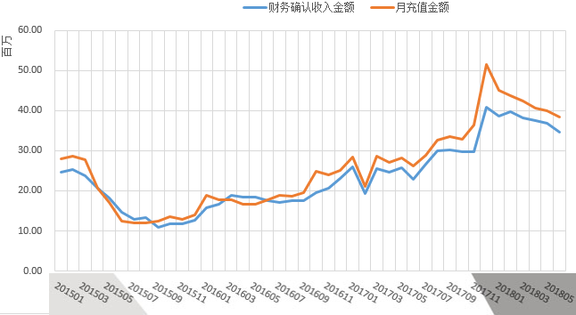

注：系统内充值金额与财务确认收入金额统计单位均为元。

图2.3.4.12《神武系列（手游）》安卓端—系统内充值金额与财务确认收入金额月变化趋势图

13）月平均充值金额分析

我们按月份对用户充值金额进行了分析，发现各月的充值金额变化平稳，未发现明显异常。

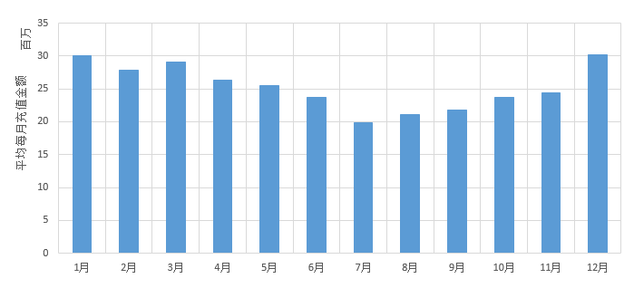

注：该指标统计单位为元。

图2.3.4.13《神武系列（手游）》安卓端—充值金额随月变化趋势图

14）日平均充值金额分析

我们按照每个月的日期对充值金额变化趋势进行了分析，发现每日充值金额变化平稳，未发现月末集中大额充值的情况。

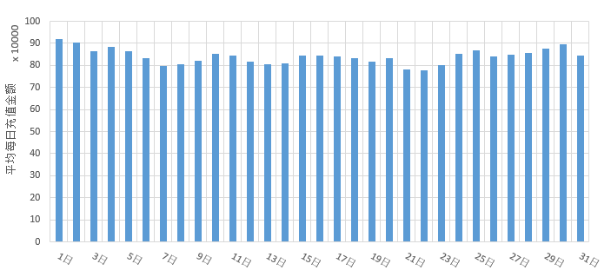

注：该指标统计单位为元。

图2.3.4.14《神武系列（手游）》安卓端—充值金额随日变化趋势图

15）小时总充值金额分析

我们按照每日24小时对充值金额进行分析，发现《神武系列（手游）》安卓端充值峰值在21时和22时左右， 12时左右亦为充值小高峰（与端游不同），我们了解到，用户自然形成的付费习惯:由于产品特性存在差异，手游产品便携的特性决定了用户在夜晚11时、12时活跃程度较之端游用户偏高，故日中各时段的充值峰值存在差异。

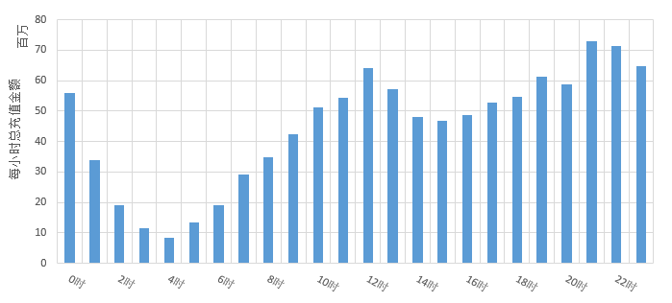

注：该指标统计单位为元。

图2.3.4.15《神武系列（手游）》安卓端—充值金额随小时变化趋势图

16）充值金额分布

我们对用户的充值金额（单位，元）进行了区间划分，并分别统计了每个区间内充值人数以及对应的充值人民币金额。我们发现充值人数主要集中在0元至5000元之间，占总充值人数的95.47%，占总充值金额的30.20%；充值金额主要分布在1000元至30000元之间以及100000元以上，占总充值人数的14.64%，占总充值金额的70.28%，详见表“2.3.10总充值金额分布详表”。

表2.3.10总充值金额分布详表

| **金额区间（元）** | **总人数** | **总金额（元）** | **人数占比** | **人数阶梯比** | **金额占比** | **金额阶梯比** |
| --- | --- | --- | --- | --- | --- | --- |
| 0-100 | 548832 | 14,949,466.85 | 59.41% | 59.41% | 1.39% | 1.39% |
| 100-500 | 168643 | 41,662,504.26 | 18.25% | 77.66% | 3.88% | 5.27% |
| 500-1000 | 66760 | 47,425,921.96 | 7.23% | 84.89% | 4.42% | 9.69% |
| 1000-5000 | 97745 | 220,168,025.37 | 10.58% | 95.47% | 20.51% | 30.20% |
| 5000-10000 | 21259 | 149,197,151.61 | 2.30% | 97.77% | 13.90% | 44.09% |
| 10000-20000 | 11708 | 162,950,236.10 | 1.27% | 99.03% | 15.18% | 59.27% |
| 20000-30000 | 3843 | 93,244,094.54 | 0.42% | 99.45% | 8.68% | 67.95% |
| 30000-40000 | 1800 | 61,919,929.03 | 0.19% | 99.64% | 5.77% | 73.72% |
| 40000-50000 | 971 | 43,240,085.19 | 0.11% | 99.75% | 4.03% | 77.75% |
| 50000-60000 | 564 | 30,784,341.72 | 0.06% | 99.81% | 2.87% | 80.62% |
| 60000-70000 | 441 | 28,565,051.90 | 0.05% | 99.86% | 2.66% | 83.28% |
| 70000-80000 | 271 | 20,266,807.39 | 0.03% | 99.89% | 1.89% | 85.16% |
| 80000-90000 | 189 | 15,982,016.17 | 0.02% | 99.91% | 1.49% | 86.65% |
| 90000-100000 | 151 | 14,311,033.08 | 0.02% | 99.92% | 1.33% | 87.99% |
| >100000 | 700 | 128,999,619.28 | 0.08% | 100.00% | 12.01% | 100.00% |

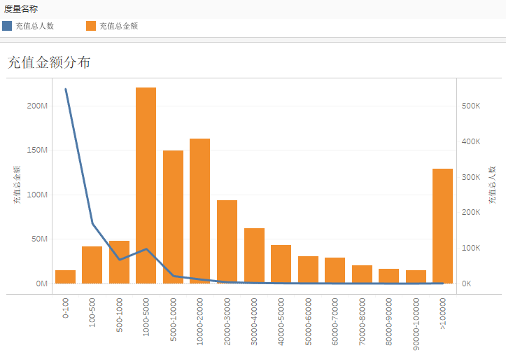

注：该指标金额统计单位为元。

图2.3.4.16《神武系列（手游）》安卓端—各充值区间总人数与金额分布图

17）充值方式分布

我们分别统计了各充值方式的充值人数以及对应的充值人民币金额，发现充值方式主要为支付宝、微信和银联，以上三种方式的充值金额占总充值金额的98.35%，详见“表2.3.11充值方式分布占比表”。

表2.3.11充值方式分布占比表

| **充值方式** | **总金额（元）** | **金额占比** | **金额阶梯比** |
| --- | --- | --- | --- |
| 支付宝 | 549,663,367.30 | 51.19% | 51.19% |
| 微信 | 354,485,152.70 | 33.02% | 84.21% |
| 银联 | 151,763,923.00 | 14.14% | 98.35% |
| 神州付 | 10,145,915.75 | 0.94% | 99.29% |
| 汇付 | 7,602,786.26 | 0.71% | 100.00% |
| 拨点 | 5,139.41 | 0.00% | 100.00% |

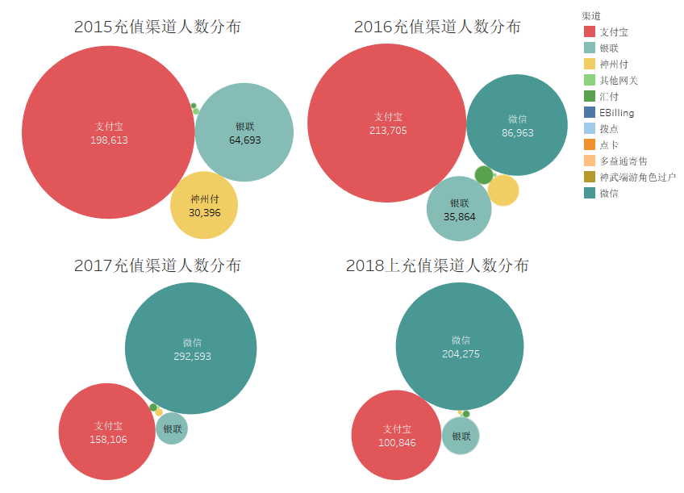

图2.3.4.17《神武系列（手游）》安卓端—各充值方式年人数分布图

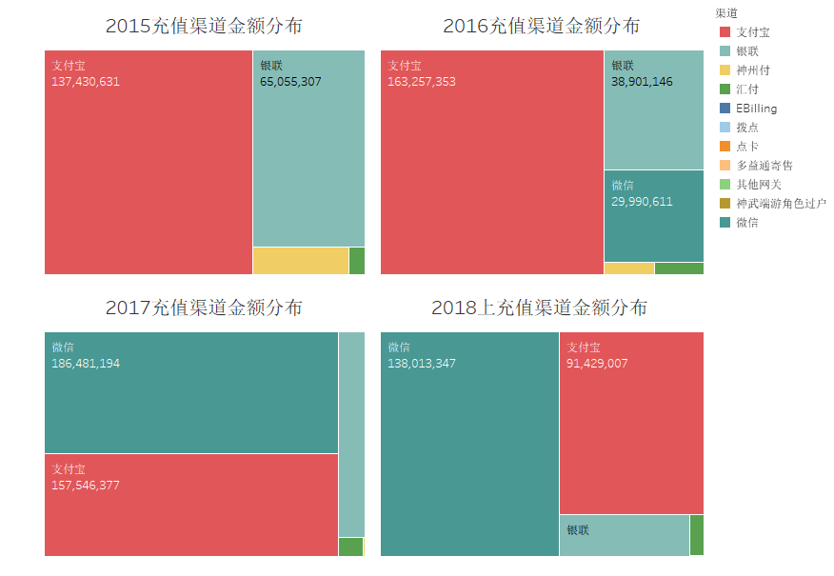

注：该指标金额统计单位为元。

图2.3.4.18《神武系列（手游）》安卓端—各充值方式年总金额分布图

18）充值地域分布

我们分别统计了各地区的充值人数以及对应的充值人民币金额。我们发现充值地区整体分布较为分散，广东省、山东省和浙江省的充值人数和充值金额较高，以上三个省份的充值金额占总充值金额的34.79%，具体数据详见“表2.3.12 充值地域分布表”，充值总金额分布情况参见“图2.3.4.19《神武系列（手游）》安卓端—各地区充值总金额分布图”。

表2.3.12充值地域分布表

| **省份** | **总金额（元）** | **金额占比** | **金额阶梯比** |
| --- | --- | --- | --- |
| 广东 | 143,279,877.31 | 13.34% | 13.34% |
| 山东 | 138,536,219.48 | 12.90% | 26.25% |
| 浙江 | 91,759,637.50 | 8.55% | 34.79% |
| 河南 | 79,638,600.77 | 7.42% | 42.21% |
| 江苏 | 69,698,077.83 | 6.49% | 48.70% |
| 河北 | 54,713,670.72 | 5.10% | 53.80% |
| 北京 | 44,923,481.80 | 4.18% | 57.98% |
| 福建 | 36,476,597.26 | 3.40% | 61.38% |
| 辽宁 | 35,401,544.66 | 3.30% | 64.68% |
| 湖北 | 33,504,153.35 | 3.12% | 67.80% |
| 中国其他 | 31,203,408.13 | 2.91% | 70.70% |
| 上海 | 26,454,836.13 | 2.46% | 73.17% |
| 安徽 | 25,306,697.87 | 2.36% | 75.53% |
| 江西 | 23,100,315.84 | 2.15% | 77.68% |
| 广西 | 22,729,760.68 | 2.12% | 79.79% |
| 四川 | 21,972,806.66 | 2.05% | 81.84% |
| 湖南 | 21,048,601.09 | 1.96% | 83.80% |
| 山西 | 20,678,815.60 | 1.93% | 85.73% |
| 海外 | 18,054,505.75 | 1.68% | 87.41% |
| 天津 | 17,131,895.25 | 1.60% | 89.00% |
| 内蒙古 | 15,873,065.00 | 1.48% | 90.48% |
| 陕西 | 15,553,398.57 | 1.45% | 91.93% |
| 云南 | 14,231,115.11 | 1.33% | 93.26% |
| 重庆 | 11,564,396.92 | 1.08% | 94.33% |
| 新疆 | 10,998,595.83 | 1.02% | 95.36% |
| 海南 | 9,660,057.91 | 0.90% | 96.26% |
| 贵州 | 9,452,213.29 | 0.88% | 97.14% |
| 黑龙江 | 8,240,672.30 | 0.77% | 97.91% |
| 吉林 | 7,541,568.11 | 0.70% | 98.61% |
| 甘肃 | 5,345,700.00 | 0.50% | 99.11% |
| 西藏 | 3,931,379.75 | 0.37% | 99.47% |
| 宁夏 | 2,515,888.34 | 0.23% | 99.71% |
| 青海 | 2,125,070.22 | 0.20% | 99.91% |
| 香港 | 743,867.20 | 0.07% | 99.97% |
| 澳门 | 202,618.53 | 0.02% | 99.99% |
| 台湾 | 73,173.69 | 0.01% | 100.00% |

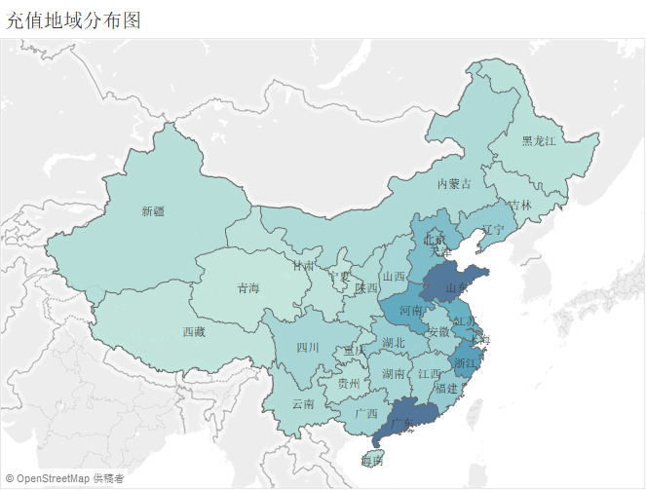

图2.3.4.19《神武系列（手游）》安卓端—各地区充值总金额分布图

19）充值消耗比变化率分析

我们绘制了报告期内充值消耗比变化率盒须图，对充值消耗比变化率进行分析发现，报告期内各月充值消耗比变化率都处于93%至99%之间，波动较小，未发现明显异常。

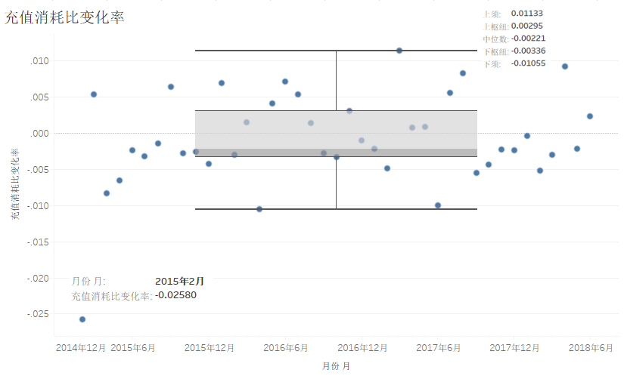

图2.3.4.20《神武系列（手游）》安卓端—充值消耗比变化率盒须图